علائم اختصاری و اصطلاحات فنی

|  |  |  |
| --- | --- | --- |
|  |  |  |
|  |  |  |
|  |  |  |
|  |  |  |
|  |  |  |
|  |  |  |
|  |  |  |
|  |  |  |
|  |  |  |
|  |  |  |
|  |  |  |
|  |  |  |
|  |  |  |
|  |  |  |
|  |  |  |
|  |  |  |
|  |  |  |
|  |  |  |
|  |  |  |
|  |  |  |
|  |  |  |
|  |  |  |
|  |  |  |
|  |  |  |
|  |  |  |
|  |  |  |
|  |  |  |
|  |  |  |
|  |  |  |
|  |  |  |
|  |  |  |
|  |  |  |
|  |  |  |
|  |  |  |
|  |  |  |
|  |  |  |
|  |  |  |
|  |  |  |
|  |  |  |
|  |  |  |
|  |  |  |
|  |  |  |
|  |  |  |
|  |  |  |
|  |  |  |
|  |  |  |

فهرست مطالب

**No table of contents entries found.**

فهرست اشکال

**No table of figures entries found.**

فهرست جداول

**No table of figures entries found.**

# مقدمه:

ما قصد نداریم الگوریتم های پردازش سیگنال را طراحی کنیم. بلکه قصد داریم این الگوریتم ها را بر روی FPGA پیاده سازی کنیم. طراحی این الگوریتم ها یک موضوع جداست که تخصص خاصی را می طلبد (معمولا فارغ التحصیلان مخابرات طراحان این الگوریتم ها هستند).

یک سیستم پردازش سیگنال :

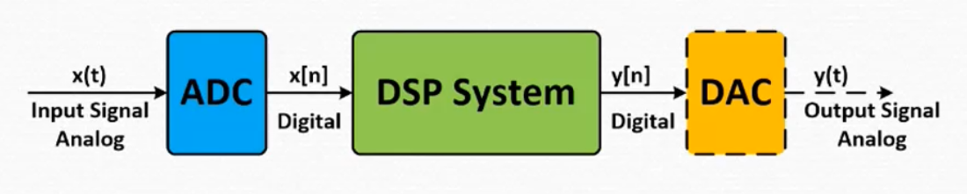

## نحوه نمایش یک عدد منفی در دیجیتال:

برای این کار روش های مختلفی وجود دارد که عبارتند از:

* Sign & Magnitude (روش علامت و مقدار)

در این روش بیت پرارزش (MSB) تعیین کننده علامت عدد یعنی منفی یا مثبت می باشد. برای نمایش یک عدد منفی باید بیت MSB برابر با 1 باشد.

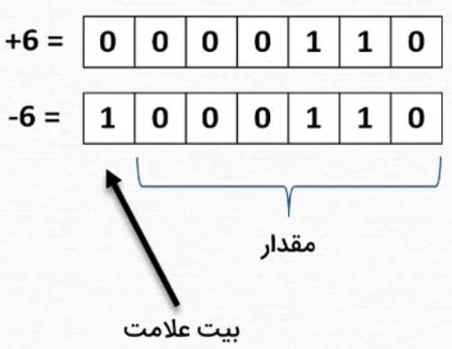

ایرادات این روش:

* پیاده سازی subtractor (تفریق کننده) مشکل می باشد. (نیاز به منابع زیادی برای این کار می باشد)
* دو مقدار برای عدد 0 وجود دارد.
* One’s complement (روش مکمل1)

برای نمایش یک عدد منفی در این سیستم باید تمام بیت های مقدار مثبت آن عدد را قرینه کنیم.

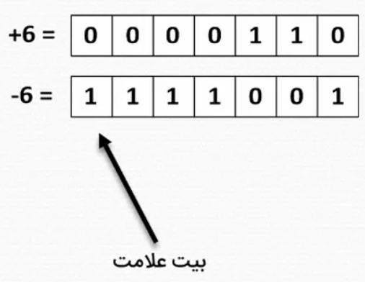

در این روش برای پیاده سازی عمل تفریق می توان از همان مدار adder یا جمع کننده استفاده کرد ولی ایراد این روش آن است که در اینجا نیز برای مقدار 0 دو مقدار وجود دارد.

* Tow’s complement (روش مکمل1)

برای نمایش یک عدد منفی در این سیستم می توان مکمل1 آن عدد را محاسبه کرده و با یک 1 جکع کنیم. یکی روش دیگر نیز روش ذهنی است که در آن باید عدد مثبت را در نظر بگیریم و سپس تمام بیتهای 0 از سمت راست را بنویسیم، اولین 1 را نیز بنویسیم و مابقی بیت ها را قرینه کنیم.

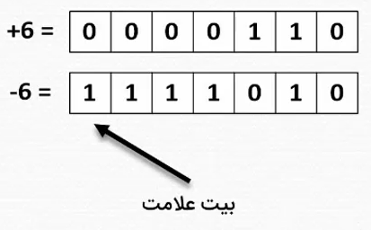

در این روش علاوه بر اینکه پیاده سازی adder و subtractor با یک مدار امکان پذیر بوده و یک مقدار برای عدد صفر نیز وجود دارد، امکان جمع چندین عدد علامتدار که در بین راه سرریز داشته باشند وجود دارد. به عبارت دیگر این روش تضمین می کند که اگر ما بخواهیم تعدادی عدد با بیت مشخص را با هم جمع کنیم و بدانیم که نتیجه این جمع عددی خواهد شد که تعداد بیت های آن با تعداد بیت های این اعداد برابر است، در نتیجه سرریز های احتمالی در هنگام جمع کردن این اعداد با یکدیگر در نتیجه نهایی تاثیری نخواهد داشت.

تمامی سیستم های دیجیتال از روش Two’s Complement برای نشان دادن اعداد علامت دار استفاده می کنند.

اگر تعداد بیتهای در نظر گرفته شده برای نمایش یک عدد را N در نظر بگیریم، رنج اعداد علامتداری که می توان توسط این تعداد بیت نمایش داد به شکل زیر خواهد بود:

$${-(2}^{N-1})\sim (2^{N-1}-1)$$

یعنی اگر تعداد بیتهای در نظر گرفته شده برای نمایش عدد علامتدار را برابر با 3 بیت در نظر بگیریم با یان تعداد بیت می توان اعداد -4 تا +3 را نمایش داد.

در سیستم Two’s Complement اگر دو عدد n بیتی را با هم جمع کنیم و نتیجه در n بیت جا نشود، overflow (سرریز) رخ داده است.

به عنوان مثال، با 3 بیت می تاون اعداد زیر را نمایش داد:

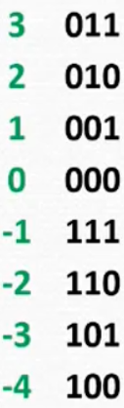اگر بخواهیم عدد 3 و 1 را باهم جمع کنیم، جواب برابر با 4 خواهد شد ولی نمی توان عدد +4 را توسط 3 بیت در سیستم Two’s Complement نمایش داد، لذا در صورت انجام این کار قطعا سرریز رخ خواهد داد و نتیجه که برابر با b”100” می باشد برابر با عدد -4 می باشد. در این حالت می گوییم wrapp around رخ داده است.

حال فرض کنیم می خواهیم جمع زیر را انجام دهیم:

2 + 3 - 4 + 1 - 3 = -1

باتوجه به اینکه می دانیم مقدار -1 در رنج مورد نظر ما می باشد به راحتی تمامی اعداد دیگر را با هم جمع کرده و اصلا به Overflow توجهی نمی کنیم.

فرض کنیم بخواهیم 2048 عدد 10 بیتی را با هم جمع کنیم و ندانیم مقدار نهایی چه عددی می شود بنابراین باید تعداد بیتهای در نظر گرفته شده برای عدد نهایی برابر با 10+11=21 بیت باشد. اما اگر بدانیم نتیجه نهایی این جمع نیز می تواند توسط یک عدد 10بیتی نمایش داده شود می توان تمامی این اعداد را به راحتی با هم جمع کرد و نگران OverFlow نبود و با این کار در مصرف منابع صرفه جویی بسیاری انجام دهیم.

طبق گفته آقای ثقفی اگر قصد دارید روی یک سیگنال محاسبات ریاضی انجام دهیم، باید نوع آن را Signed و در غیر این صورت Unsigned تعریف کنیم. حتی Port ها را هم باید از همین دو نوع استفاده کرد ولی از دید من Port ها را فقط از نوع Std_Logic یا Std_Logic_Vector تعریف کرد و سیگنال ها را از نوع Signed و UInsigned چرا که با این کار استفاده از IP ها و Port Map کردن یک ماژول و ساخت Test Bench نیز راحت تر می شود. هنوز بر سر استفاده از std_logic یا ustd_logic به نتیجه نهایی نرسیدم.

## نمایش اعداد اعشاری:

برای نمایش اعداد اعشاری می توان از دوروش Fixed Point یا Floating Point استفاده کرد.

در روش Floating Point محل قرار گیری اعشار ثابت نیست و تغییر می کند.

از معایب آن می توان موارد زیر را نام برد:

* پیاده سازی آن سخت است
* منابع مصرفی آن بالا است
* محاسبات آن زمان بر می باشد

اما دلیل اینکه برای پیاده سازی DSP در FPGA از نمایش Fixed Point استفاده می کنیم موارد زیر را می توان نام برد:

* مدار پیاده شده به این روش سرعت بسیار بالایی دارد
* منابع مصرفی آن نسبت به Floating Point بسیار کمتر است

اگر بخواهیم از روش Floating Point در کار خود استفاده کنیم، باید تمامی اعداد خود را به صورت 32بیتی یا 64 بیتی در نظر بگیریم ولی در محاسبات به روش Fixed Point این مشکل را نخواهیم داشت.

در سیستم نمایش اعداد اعشاری به روش Fixed Point هیچ استانداردی وجود ندارد و استاندارد نمایش در واقع توسط طراح FPGA تعیین می شود. به عنوان مثال در هر بخشی از طرح طراح FPGA می توان برداشت متفاوتی از مقدار عدد 7بیتی زیر را داشته باشد:

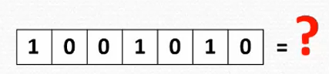

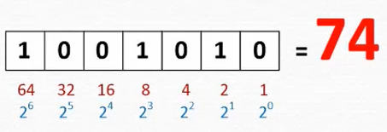

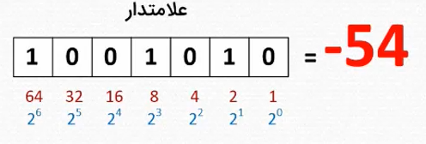

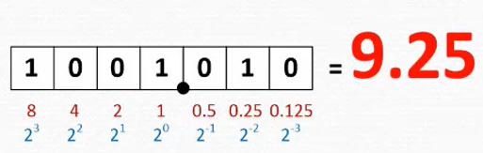

پس مفهوم یک عدد باینری در این روش به تفسیری که از آن می شود بستگی دارد. یعنی Decimal Point در دیجیتال تحقق فیزیکی ندارد (توسط مثلا یک Flip Flop نمی توان آن را پیاده سازی کرد) و محل آ در ذهن طراح می باشد.

## نام انگلیسی قسمت های صحیح و اعشاری یک عدد اعشاری:

اگر یک عدد اعشاری را در نظر بگیریم، به قسمت صحیح و اعشاری آن در زبان انگلیسی اسامی زیر را می دهند.

Decimal Part

Fractional Part

Decimal Point

Binary Point

Radix Point

Integer Part

Whole Number

123.456

# آنالیز مدل Fixed Point به روش s.m.n

ما برای پیاده سازی الگوریتمهای پردازش سیگنال به آن همه دقتی که Floating Point ارائه می دهد نیازی نداریم و به جای آن از مدل Fixed Point با عرض بیت کمتر استفاده می کنیم.

برای این منظور در سیستم خود به ازای هر سیگنال یا هر عملیات ریاضی، حداقل مقدار عرض بیت مورد نیاز را پیدا می کنیم. اما این محاسبات با یکدیگر در ارتباط هستند و جهت اطمینان از انجام صحیح محاسبات مورد استفاده در طرح خود از ابزاری به نام s.m.n استفاده میکنیم که به ما کمک می کند قبل از نوشتن کد FPGA، محاسبات اعشاری مورد نیاز برای طرحی که اجزای آن دارای عرض بیت های مختلف بوده و محل نقطه اعشار نیز برای هر کدام از این اجزا توسط ما تعیین شده، به درستی انجام بپذیرد.

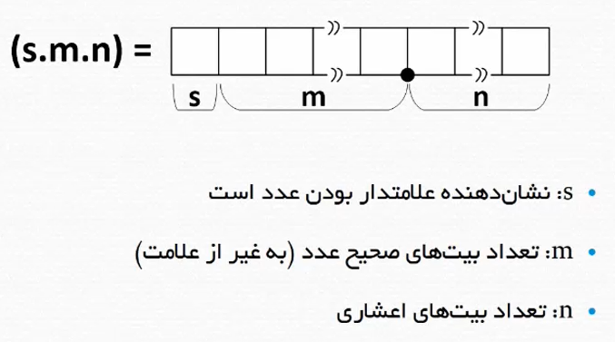

وجود s به معنی علامت داربودن عدد و عدم وجود آن به معنی بدون علامت بودن عدد می باشد.

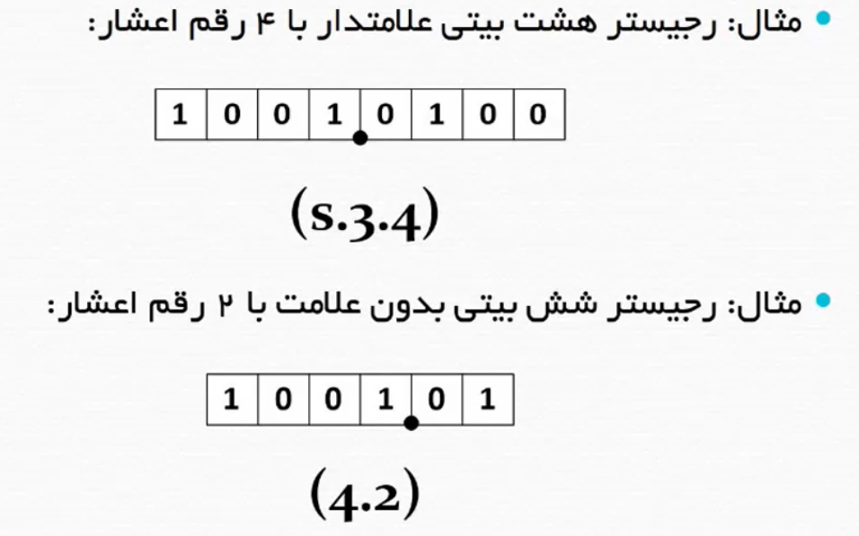

درست است که گفته شد نقطه اعشار در ذهن طراح می باشد ولی اثر خود را در پیاده سازی طرح نشان می دهد لذا باید با قوانین زیر آشنا باشیم.

## جمع Fixed Point

دو عدد باید طوری scale شوند که نقاط اعشاری هر دو عدد در زیر هم قرار بگیرند. به عبارت دیگر باید هر دو عدد دارای n یکسان باشند.

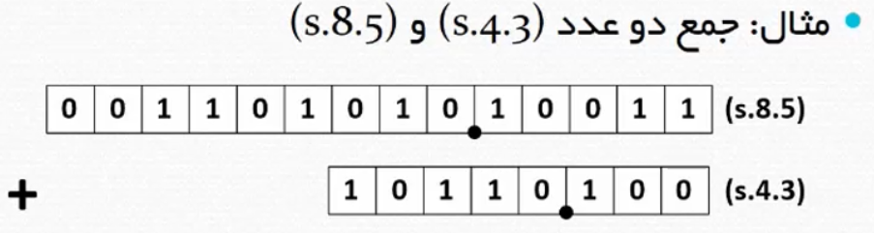

برای این کار یا می توان به سمت راست عدد دوم دو رقم 0 اضافه کرد یا از سمت راست عدد اول دو رقم را حذف کرد، که ما در اینجا روش اول را انجام می دهیم (اما در عمل از روش دوم یعنی کم کردن بیت استفاده می کنیم).

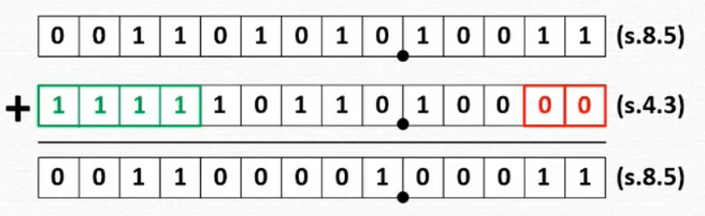

درست است که محل نقطه اعشاری در ذهن ما بود ولی اضافه کردن این دو صفر باید در کد نوشته شده در FPGA (یعنی به صورت سخت افزاری) انجام شود. این کار در VHDL توسط عملگر & یا concatenation انجام می شود.

قسمت سبز رنگ یعنی اضافه کردن و تکرار بیت علامت (در اینجا 1) به سمت چپ عدد دوم توسط Synthesizer انجام می شود و ما کاری در مورد آن انجام نمی دهیم. به این عمل Sign Extension گفته می شود یعنی تکرا بیت علامت.

## ضرب Fixed Point

در زبان VHDL برای ضرب دو سیگنال در یکدیگر، bitwise در نظر گرفته شده برای حاصلضرب برابر است با مجموع عرض بیت هر کدام از سیگنال ها.

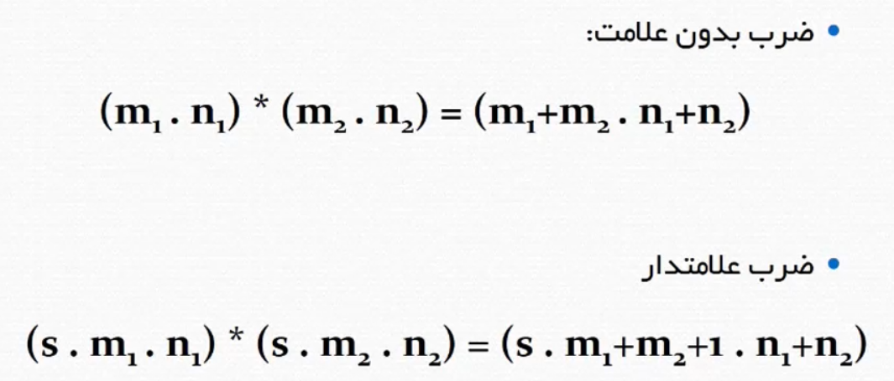

این 1 اضافه شده در اینجا به خاطر وجود s در هر دو عدد می باشد چرا که عدد علامت دار حاصل یک بیت علامت بیشتر نمی تواند داشته باشد، مقدار این بیت قطعا با بیت علامت حاصلضرب یکسان می باشد. یعنی هر دو 0 و یا هر دو 1 می باشند.

## نمایش یک عدد ثابت (کوانتیزاسیون)

فرض کنیم بخواهیم عدد π که یک مقدار ثابت است را در درون FPGA پیاده سازی کنیم. اما بر اساس محاسبات خود به این نتیجه رسیده ایم که باید این عدد را با 20 بیت برای اعشار آن تقریب بزنیم.

عدد π برابر است با 3.1415926535897932384626433832795 برای آنکه آن را با 20 بیت برای اعشار آن تقریب بزنیم آن را در $2^{20}$ ضرب کرده و سپس روند می­کنیم.

$$3.1415926535897932384626433832795×2^{20}=3294199$$

حال عدد حاصل یعنی 3294199 را در مبنای 2 می نویسیم. نتیجه برابر خواهد بود با 1100100100001111110111

دو بیت سمت چپ قسمت صحیح و دو بیت سمت راست قسمت اعشاری را مشخص می کنند. عدد π تخمین زده شده با این بیت ها برابر با مقدار زیر خواهد بود.



این بار فرض کنیم که بر اساس محاسبات خود به این نتیجه رسیده ایم که باید این عدد را با 6 بیت برای اعشار آن تقریب بزنیم. برای این کار بایدآن را در $2^{6}$ ضرب کرده و سپس روند کنیم.

$$3.1415926535897932384626433832795×2^{6}=201$$

حال عدد حاصل یعنی 201 را در مبنای 2 می نویسیم. نتیجه برابر خواهد بود با 11001001

دو بیت سمت چپ قسمت صحیح و دو بیت سمت راست قسمت اعشاری را مشخص می کنند. عدد π تخمین زده شده با این بیت ها برابر با مقدار زیر خواهد بود.

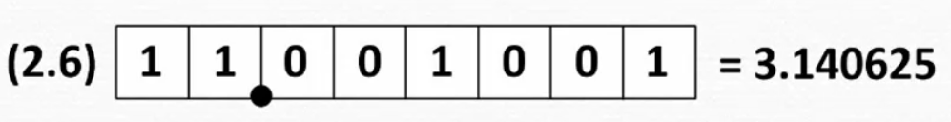

به مقادیر به دست آمده در دو حالت دقت کنید.

* مقدار واقعی عدد π : 3.1415926535897932384626433832795
* مقدار عدد π با 20 بیت برای اعشار: 3.1415926535
* مقدار عدد π با 6 بیت برای اعشار: 3.140625

نباید از سمت چپ عدد بیت کم کرد چرا که مقدار عدد به هم می ریزد ولی کم کردن بیت از سمت راست باعث کاهش دقت اعشاری عدد می شود.

## Quantization (کوانتیزاسیون):

یعنی کاهش دقت یک عدد با کم کردن تعداد بیت های در نظر گرفته شده برای قسمت اعشاری.

**Quantization noise or Quantization error**: وقتی تعداد بیت های قسمت اعشاری یک عدد را کم می کنیم در مقدار آن عدد نسبت به مقدار واقعی مقداری خطا به وجود می آید به این خطا نویز کوانتیزاسیون یا خطای کوانتیزاسیون گفته می شود.

**پیاده سازی اولین الگوریتم:**

وقتی یک System Man یک الگوریتم را طراحی می کند، میمکن است آن را به چندین شکل در اختیاز ما قرار دهد:

* یک فرمول به ما می دهد شامل جمع و ضرب و . . .
* یک مدل از آن الگوریتم را در نرم افزار Matlab Simulink به ما می دهد
* یا یک فایل mfile یا حتی فایلی که با زبان c آن را نوشته است در اختیار ما قرار می دهد

فارغ از هر کدام از این موارد بهتر است با مدل ارائه شده را به یک فایل Matlab Simulink تبدیل کنیم یعنی یک مدل به صورت بلوک دیاگرام در نرم افزار Matlab داشته باشیم.

نکته مهم! : در Matlab Simulink برای تعیین Sample Time مربوط به بلوک ها، باید کلاک FPGA را در ننظر داشته باشیم، یعنی اگر کلاک FPGA برابر با 100Mhz باشد باید Sample Time در Matlab را نیز برابر با 100Mhz در نظر بگیریم تا شبیه سازی الگوریتم مورد نظر در Matlab با پیاده سازی آن در FPGA کاملا یکسان باشد.

در Matlab Simulink برای بلوک هایی که ورودی دارند، می توانیم مقدار Samle Time را برابر با -1 قرار دهیم، این یعنی اینکه Sample Time بلوک مورد نظر باید برابر با Sample Time ورودی آن باشد.

برای کوانتیزه کردن مدل Floating Point در نرم افزار Matlab، از بلوک Data Type Conversion استفاده می کنیم، البته برخی از بلوک ها این قابلی را در درون خود دارند.

## نمایش عدد Fixed Point در Matlab

در نرم افزار Matlab نوع نمایش اعداد Fixed Point مقداری با روش s.m.n که گفته شد متفاوت می باشد. فرض کنیم یک عدد علامتدار به شکل زیر داریم:

111.10100011

از طریق روش s.m.n این عدد را به شکل (s.2.8) نمایش می دهیم.

اما در Matlab این عدد را به شکل (1.11.8) نمایش می دهیم.

1 به معنی علامتدار بودن عدد می باشد(و نه به این معنا که بیت علامت 1 است)

11 مجموع همه بیت های در نظر گرفته شده (قسمت صحیح و اعشاری و بیت علامت)

8 تعداد بیت های در نظر گرفته شده برای قسمت اعشاری

پس در زمان تحلیل بر روی کاغذ از روش s.m.n و در هنگام استفاده از Matlab از روش خود Matlab استفاده می کنیم.

برای کوانتیزه کردن مدل Floating Point باید ابتدا ورودی های خارجی را کوانتیزه کنیم، سپس ورودی های داخلی مانند منابع سینوسی و ثابت داخل FPGA و در مرحله بعد کوانتیزه کردن عملگرها مانند جمع و ضرب و . . . .

عرض بیت ورودی های اصلی کاملا مشخص هستند و ما به عنوان طراح مقدار آنها را می دانیم، این ورودی ها می توانند خروجی های ADC یا . . . باشند. مثلا اگر ADC ما 14 بیتی باشد لذا ورودی اصلی خود را 14 بیتی در نظر می گیریم.

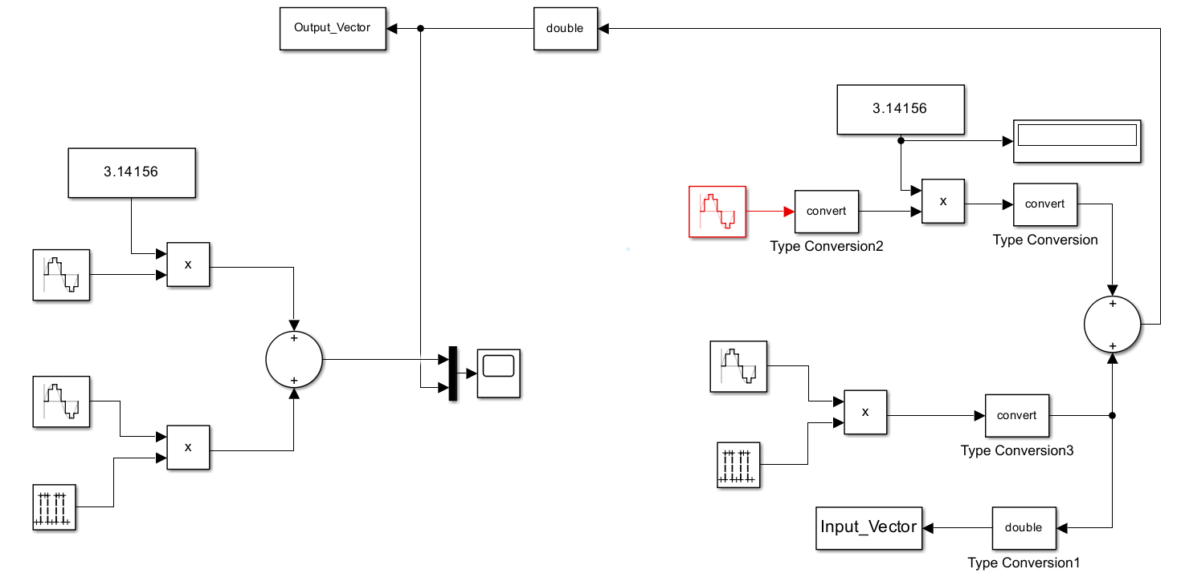

به علت اینکه این قسمت خارج از FPGA و در جهان بیرون می باشد نیازی به کوانتیزه کردن آن نداریم.

به شکل زیر دقت کنید:

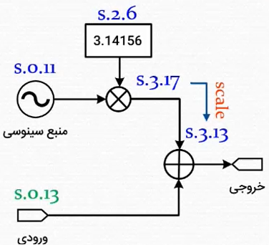

همواره عمل ضرب باعث افزایش بخش صحیح و اعشاری عدد حاصلضرب می شود ولی معمولا عرض بیت های قسمت اعشاری که بیشتر از عرض بیت اعشاری ورودی اصلی باشند قابل خذف کردن می باشند و ارزش چندانی ندارند.

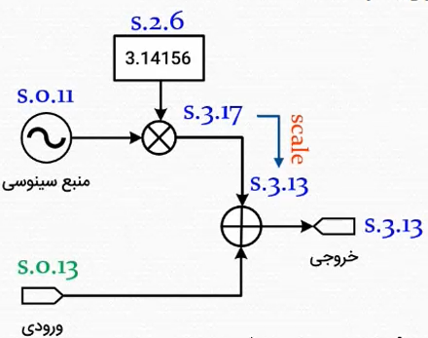

به خروجی دقت کنید. قانونا باید از آنالیز s.m.n، عدد خروجی را s.4.13 می گذاشتیم چون می دانیم جمع دو سیگنال در VHDL را باید در یک سیگنال با عرض بیتی به اندازه یک بیت بیشتر قرار داد چون ممکن است جمع دو عدد باعث به وجود آمدن یک بیت سرریز شود. اما ما در اینجا این کار را نکردیم چون در مرحله قبل که جمع کردن سیگنال های ورودی داخلی بود، یک بیت به قسمت صحیح بابت ضرب شدن دو عدد در یکدیگر اضافه کرده ایم که می دانیم همان تکرار عدد علامت است، پس دیگر در هنگام تعیین عرض بیت خروجی نیازی نیست که به واسطه جمع وروذی های داخلی و خارجی یک بیت اضافه برای قسمت صحیح در نظر بگیریم.

پس اگر در الگوریتم و طرح خود یک جمع کننده داشته باشیم که یکی یا هر دو ورودی آن حاصل یک ضرب علامتدار باشد، نیازی نیست برای کنترل سرریز یک بیت به عرض بیت های خروجی جمع کننده اضافه کنیم. چرا که این بیت قبلا در حاصلضرب اضافه شده است.

در نرم افزار Matlab هنگام کوانتیزه کردن تعیین کردن floor همان Truncation می باشد.

در نرم افزار Matlab برای اینکه ورودی و خروجی خود را در یک فایل بریزیم از بلوکی با نام To Workspace استفاده می کنیم.

## Scaling:

به طور کلی به تغییر محل نقطه اعشاری scaling گفته می شود.

این کار به دو شکل انجام می شود:

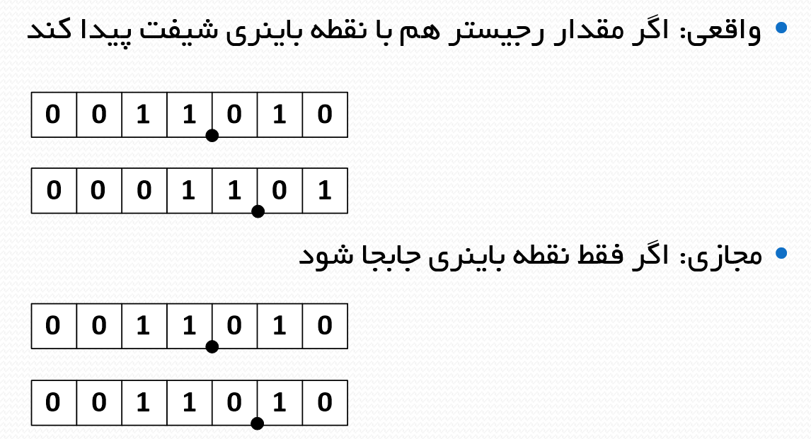

در عمده موارد ما از Scaling واقعی استفاده می کنیم. مثلا در هنگام Trauncate کردن یا . . .

ولی در برخی موارد می توان با استفاده از Scaling مجازی جادو کرد! مثلا فرض کنیم در بخشی از عملیات پیاده سازی نیاز داریم یک مقدار را در عدد 2 ضرب کنیم، برای این کار می توان از یک ضرب کننده استفاده کرد و در نتیجه مقداری Resource را مورد استفاده قرار داد و یا فقط در هنگام آنالیز طرح در ذهن خود این ضرب در 2 را در نظر بگیریم، یعنی مثلا هنگام آنالیز s.m.n یک بیت از n کم کرده و به m اضافه کنیم، بدون اینکه از هیچ سخت افزاری استفاده کنیم. پس توسط Scaling مجازی می توان جادو کرد یعنی اینکه ضرب و تقسیم بر اعدادی که مضرب 2 هستند را می توان به صورت ذهنی و نه به صورت سخت افزاری پیاده سازی کرد.

Scaling کجازی در واقع همون کاری هستش که ما در پروژه های خودمون هم انجام میدیم و یک سیگنال رو در یک مقداری ضرب می کنیم.

# 7 گام پیاده سازی الگوریتم های پردازش سیگنال

1. **بررسی مدل Floating Point در محیط Matlab و رفع ابهامات**

مدل اراده شده با ما می تواند در قالب های گوناگون مثل فایل C، فرمول یا ... باشد باید آن را به یک مدل Floating Point در متلب تبدیل کنیم و هماهنگی های لازم را با طراح system یعنی طراح الگوریتم انجام دهیم.

1. **کوانتیزاسیون مدل Floating Point و تهیه مدل Fixed Point یا طلایی**

یک کپی از مدل Floating Point ایجاد می کنیم و آن را مدل طلایی می نامیم

1. **بررسی اثرات خطای کوانتیزاسیون و محاسبه کمترین عرض بیت ها**

این مرحله، مهمترین مرحله کار ما می باشد. که در سه مرحله انجام می شود:

* کوانتیزاسیون ورودی های اصلی
* کوانتیزاسیون ورودی های داخلی
* کوانتیزاسیون عملگرها

1. **انجام شبیه سازی و ذخیره سازی ورودی و خروجی در فایل متنی**

این کار به کمک بلوک های To Work Space در محیط Matlab Simulink انجام می شود. بعد از سبیه سازی در Matlab ورودی های به مدل Fixed Point و خروجی های مدل را در یک فایل قرار می دهیم. علت قرار دادن ورودی به مدل Fixed Point در یک فایل متنی این است که قرار است از آن به عنوان ورودی به مدل VHDL استفاده کنیم. علت قرار دادن خروجی مدل Fixed Point در یک فایل متنی این است که قرار است در ادامه این خروجی را با خروجی مدل VHDL مقایسه کنیم.

1. **پیاده سازی الگوریتم به زبان VHDL بر مبنای نتایج مدل طلایی**
2. **شبیه سازی کد VHDL با اعمال همان ورودی های مدل طلایی**
3. **مقایسه خروجی مدل طلایی با خروجی شبیه سازی کد VHDL در Matlab**

**Filter و FFT**

یک الگوریتم پردازش سیگنال در واقع یک مجموعه از محاسبات ریاضی است که از بلوک هایی تشکیل شده که به 3 بخش تقسیم می شوند:

* عملگرهای اصلی (جمع، ضرب، تقسیم، منها)
* توابع خاص (Sin، Cos، رادیکال و . . . )
* بلوکهای پردازشی پایه (filter، FFT و . . . )

**تبدیل فوریه:** هر سیگنالی را می توان با جمع مجموعه ای از سیگنال های Sin و Cos با فرکانس های مختلف ساخت. که به هر کدام از این سیگنال های Sin و Cos یک Component گفته می شود. تبدیل فوریه معمولا برای تبدیل یک سیگنال در طیف زمانی به سیگنالی در طیف فرکانسی مورد استفاده قرار می‌گیرد. FFT یک الگوریتم است که برای محاسبه[تبدیل فوریه گسسته](https://blog.faradars.org/%D8%AA%D8%A8%D8%AF%DB%8C%D9%84-%D9%81%D9%88%D8%B1%DB%8C%D9%87-%DA%AF%D8%B3%D8%B3%D8%AA%D9%87/) (Discrete Fourier Transform) یا DFT و نیز معکوس آن (IDFT) **با سرعت بالا** مورد استفاده قرار می‌گیرد.





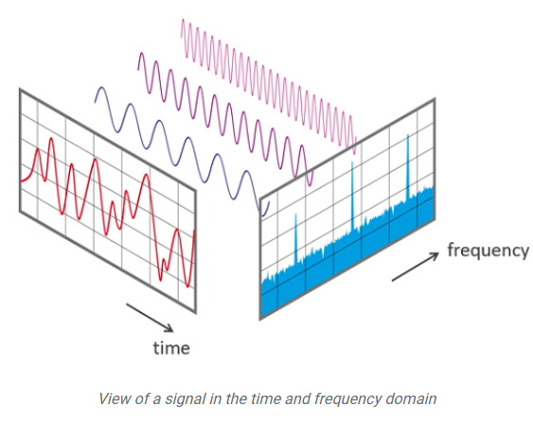

نمودار تبدیل فوریه به ما نشان می دهد که سیگنال اصلی ما از چه مولفه های فرکانسی (موج های سینوسی با چه فرکانسی) تشکیل شده است و نقش هر کدام از این مولفه ها در تشکیل آن سیگنال چقدر می باشد (در واقع دامنه هر کدام از این مولفه ها چقدر است)

FFT علاوه بر اینکه عملیات تبدیل فوریه را با سرعت بالایی انجام میدهد، از نظر پیاده سازی در FPGA و مصرف منابع نیز بسیار بهینه و مناسب می باشد.

ورودی FFT یک سیگنال Descreat یا گسسته می باشد و نه یک سیگنال آنالوگ پیوسته. یکی از پارامترهای FFT تعداد نقاط (Point) آن می باشد. این پارامتر مشخص کننده تعداد ورودی هایی است که باید به FFT داد. فرض کنیم از یک سیگنال توسط یک ADC با فرکانس 1Khz، تعداد 1000 نمونه در یک ثانیه برداشته ایم. این 1000 نقطه را می توان به یک FFT 1000 نقطه ای داد تا محاسبات لازم را بر روی آنها انجام داده و فرکانس های سینوسی سازنده سیگنال اصلی را به ما بدهد. خروجی FFT برابر با همان تعداد نقاط ورودی است یعنی اگر یک FFT، 100 نقطه ای باشد و 100 ورودی بگیرد، تعداد 100 فرکانس که بیان کننده فرکانس سیگال های تشکیل دهنده سیگنال اصلی هستند را به همراه دامنه آنها به ما می دهد.

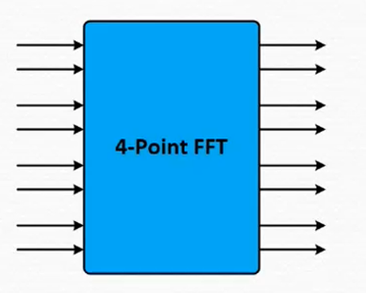

همانطور که در شکل بالا مشاهده می شود، با وجود 4 نقطه ای بودن FFT تعداد ورودی ها و خروجی های آن 8 عدد می باشد, علت آن این است که الگوریتم FFT یک الگوریتم مختلط می باشد لذا ورودی و خروجی های آن نیز اعداد مختلط می باشند و به ازای هر نقطه باید یک عدد مختلط که دارای یک بخش حقیقی و یک بخش موهومی می باشد را به آن بدهیم و یک عدد مختلط نیز دریافت کنیم.

یکی دیگر از پارامترهای FFT، فرکانس نمونه برداری(Fs) می باشد، چرا که FFT باید بداند نقاط ورودی به آن با چه فرکانسی نمونه برداری شده اند (فرکانس ADC) که بر اساس آن بتواند محاسبات خود را انجام دهد. فرکانس مولفه هایی که FFT در خروجی میدهد، حداکثر برابر با Fs می باشد. به عنوان مثال فرض کنیم از یک سیگنال توسط یک ADC با فرکانس 1Mhz نمونه برداری شده است و ما 8 عدد از این نمونه ها را به FFT می دهیم. FFT، تعداد 8 عدد سیگنال با فرکانس های از 0 تا 1Mhz را که تشکیل دهنده سیگنال اصلی هستند به ما می دهد.

یکی دیگر از پارامترهای FFT، Resolution آن می باشد که برابر است با تقسیم فرکانس نمونه برداری(Fs) بر تعداد نقاط نمونه برداری.

مشخص است که هر چه تعداد نقاط نمونه برداری بیشتر باشد، رزولوشن FFT کمتر شده و دقت آن بالاتر می رود یعنی FFT دقیقتر می تواند به ما بگوید که مولفه های فرکانسی تشکیل دهنده یک سیگنال، کدام ها هستند. مثلا اگر یک مولفه با فرکانس 6.25 Mhz داشته باشیم و رزولوشن FFt برابر با 1Mhz باشد، FFT نمی تواند آن مولفه را دقیقا نشان دهد چون دقت بینهایت ندارد و فقط مولفه های با فرکانس 6Mhz و 7Mhz را نمایش می دهد.

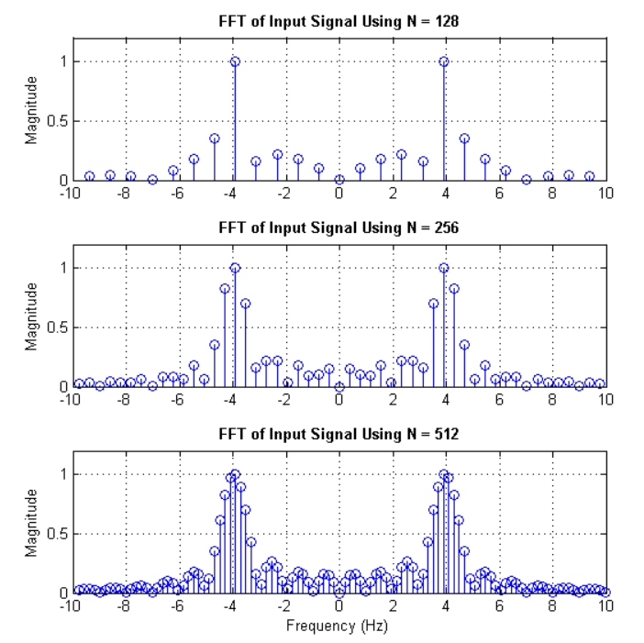

فیلتر: یک فیلتر وقتی یک سیگنال را در ورودی دریافت کند می تواند برخی از مولفه های فرکانسی آن سیگنال را (سیگنال های سینوسی که مجموع آنها سازنده سیگنال اصلی می باشد) از خود عبور ندهد.

به عنوان مثال یک فیلتر پایین گذر:

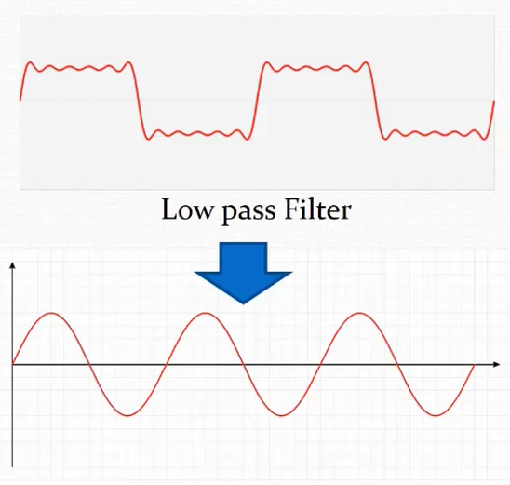

یک شکل عالی برای نشان دادن انواع فیلتر:

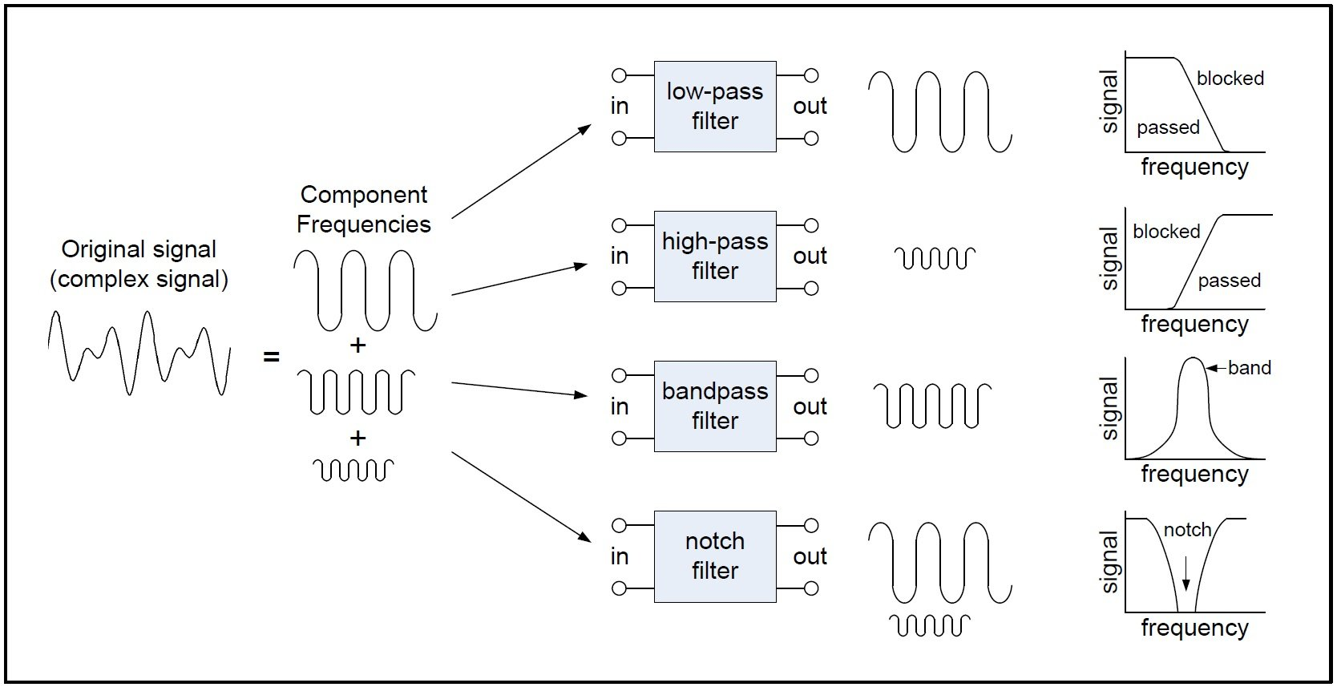

# فیلترهای دیجیتال:

فیلترهای دیجیتال در هر الگوریتم پردازش سیگتل دیجیتالی وجود دارند. لذا بسیار حائز اهمیت می باشند. به طور کلی فیلترهای دیجیتال به دو ساختار گروه اصلی تقسیم می شوند:

* FIR (Finite Impulse Response)
* IIR (Infinite Impulse Response)

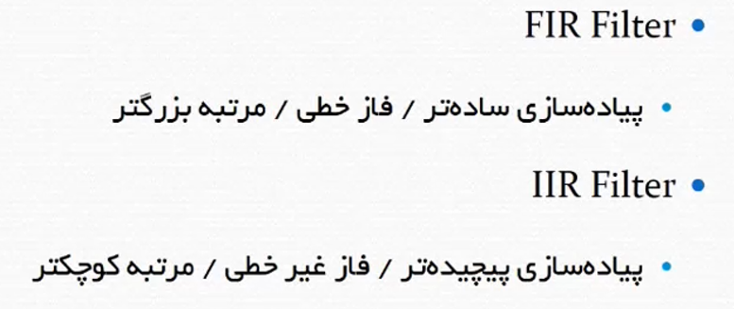

منظور از فاز خطی و غیر خطی چیست؟

وقتی یک سیگنال از یک فیلتر عبور می کند، علاوه بر حذف برخی مولفه های فرکانسی سک اتفاق دیگر نیز به واسطه ذات فیتر بر روی سیگنال خروجی ظاهر می شود و آن اختلاف فاز سیگنال ورودی و سیگنال خروجی از فیلتر است. این اختلاف فاز ایجاد شده بستگی به فرکانس سیگنال ورودی دارد.

اگر اختلاف فاز بین سیگنال ورودی و خروجی یک فیلتر به ازای سیگنال های ورودی با فرکانس های مختلف را در یک نمودار رسم کنیم، و شکل ایجاد شده یک خط باشد می گوییم فیلتر فاز خطی دارد و در غیر این صورت فاز فیلتر غیرخطی می باشد:



اگر شکل بالا اختلاف فاز بین ورودی و خروجی یک فیلتر را بر حسب فرکانس سیگنال ورودی نشان دهد، فیلتر مورد نظر دارای فاز خطی بوده است یعنی یک فیلتر FIR بوده است. در فیلتر های با فاز خظی می توان با استفاده از روشهایی، منابع مصرفی در FPGA جهت پیاده سازی را کاهش داد.

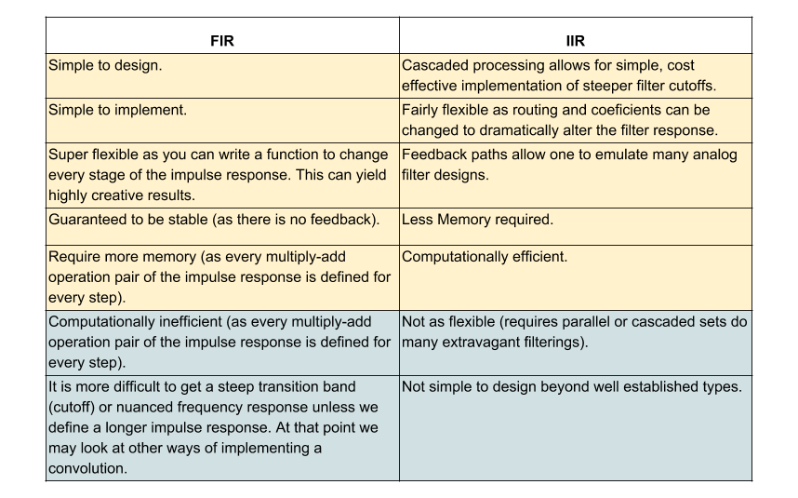

هر چقدر مرتبه (Order) یک فیلتر بالاتر باشد، منابع بیشتری برای پیاده سازی آن در FPGA مورد نیاز است.

## ساختارهای محبوب فیلتر FIR برای پیاده سازی:

### Direct Form

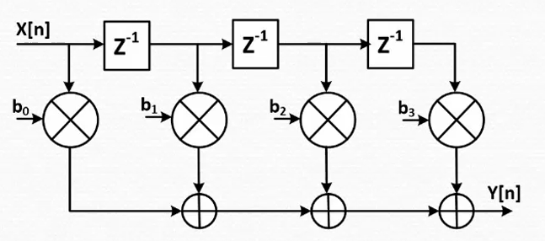

Figure 1: نمایش Flow Graph مربوط به ساختار Direct Form

Filter Coefficients (ظرایب فیلتر): وقتی یک طراح سیستم، فیلتری را طراحی کند و از ما بخواهد آن را در FPGA پیاده سازی کنیم تنها کافی است که ضرایب آن فیلتر و نوع آن را به ما بگوید. مثلا بگوید یک فیلتر FIR از نوع Direct Form با این ضرایب را پیاده سازی کنید.

Filter Order (مرتبه یا درجه فیلتر): مرتبه فیلتر بالا برابر با 3 می باشد.

Transfer Function یا تابع انتقال فیلتر بالا برابر خواهد بود با:

$$H\left(z\right)= \frac{Y[n]}{X[n]}$$

$$Y[n]= b0×X\left[n\right]+ b1×X\left[n-1\right]+ b2×X\left[n-2\right]+ b3×X\left[n-3\right]$$

### Direct Form Transposed

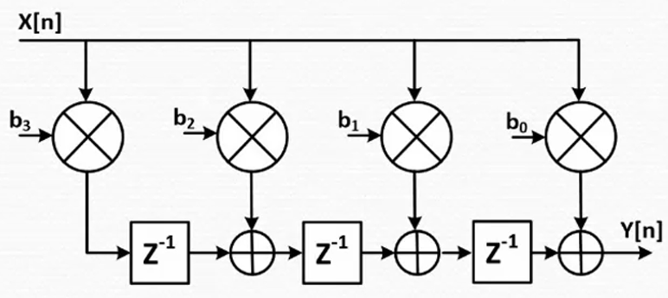

Figure 2: نمایش Flow Graph مربوط به ساختار Transposed Structure

نسبت به ساختار Direct Form، این ساختار برای پیاده سازی مناسب تر است.

چرا؟

برای اینکه در ساختار direct Form در هر کلاک یک خروجی (y[n]) تولید شود، به سه عدد جمع و 4 عدد ضرب نیاز داریم:

$$Y[n]= b0×X\left[n\right]+ b1×X\left[n-1\right]+ b2×X\left[n-2\right]+ b3×X\left[n-3\right]$$

اما در ساختار Transposed فقط به یک ضرب و یک جمع نیاز داریم. چرا؟ چون هر کدام از $Z^{-1}$ در واقع یک رجیستر می باشند که محتوای یک محاسبه ای در آنها ریخته می شود.

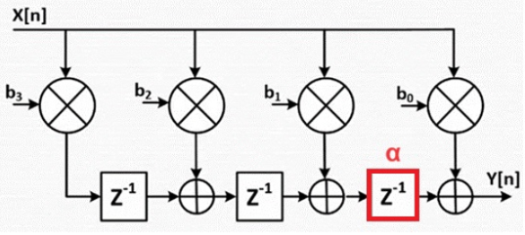

پس در این ساختار مقدار y[n] طبق فرمول زیر محاسبه می شود:

$$Y\left[n\right]= b0×X\left[n\right]+α رجیستر محتوای$$

اصلا مهم نیست که محتوای رجیستر α در چند کلاک آماده شده است و درست است که برای محاسبه سایر رجیسترها هم در همان کلاک محاسباتی در حال انجام است، مهم این است که در لحظه محاسبه خروجی در هر کلاک مقدار آن مشخص می باشد. در واقع از هر رجیستر تا رجیستر دیگری فقط به یک جمع و یک ضرب نیاز داریم. پس ساختار Transposed سرعت بالاتری نسبت به Direct Form دارد.

دو ساختار Direct Form و Transposed در صورت یکسان بودن ضرایب هیچ تفاوتی در پاسخ نخواهند داشت، یعنی طراح سیستم برایش اهمیتی ندارد که ما طبق کدام ساختار فیلتر را پیاده سازی می کنیم، چرا که خروجی هر دو فیلتر یکسان خواهد بود ولی استفاده از Transposed کمک می کند که سرعت اجرای الگوریتم بالاتر باشد.

## ساختارهای محبوب فیلتر IIR برای پیاده سازی:

### Direct Form I

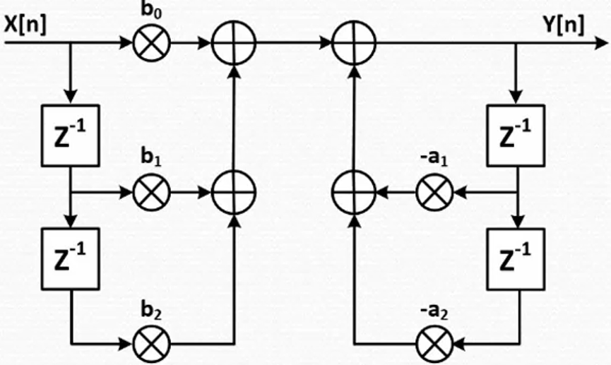

همانطور که مشاهده می شود این بخش از فیلتر IIR کاملا شبیه به فیلتر FIR می باشد، به همین دلیل به آن بخش FIR فیلتر IIR نیز گفته می شود.

همچنین به این بخش از فیلتر IIR اصطلاحا feedforward نیز گفته می شود.

به این بخش از فیلتر IIR، اصطلاحا feedback گفته می شود.

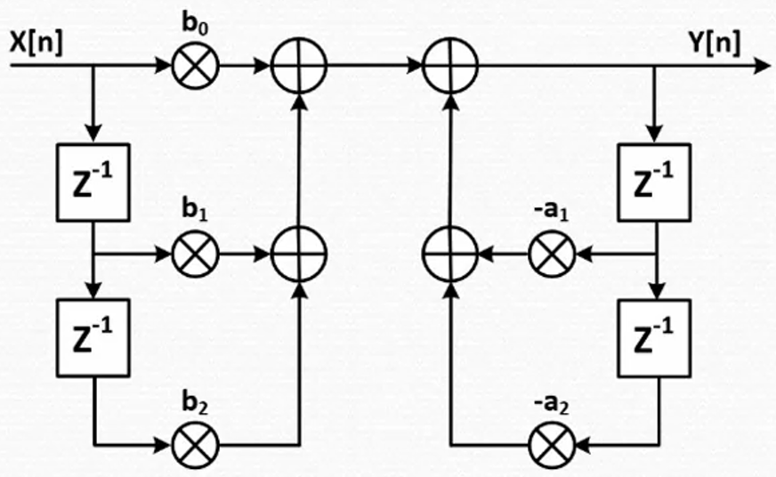

وجود بخش Feed back در فیلترهای IIR، باعث می شود که پیاده سازی و طراحی این فیلترها پیچیده تر از فیلترهای FIR باشد.

نمونه برداری از خروجی، ضرب آن در ضرایب a1 و a2 و . . . وجمع حاصل آنها با یکدیگر می تواند باعث افزایش مقادیر در قسمت feedback فیلتر IIR شود، ولی در این ساختار (Direct Form I) با توجه به اینکه نتیجه این فیدبک نیز در خروجی قابل مشاهده می باشد (به ورودی رفته است) لذا بعد از شبیه سازی در Matlab می توان با دیدن خروجی نتیجه این جمع و ضرب ها در قسمت feedback را در نظر نگرفت و نگران کنترل سرریزهای داخلی نبود.

پس در ساختار Direct Form I نیازی به کنترل سرریزهای داخلی نمی باشد.



نتیجه feedback در خروجی نیز ظاهر می شود.

### ساختار Direct Form II

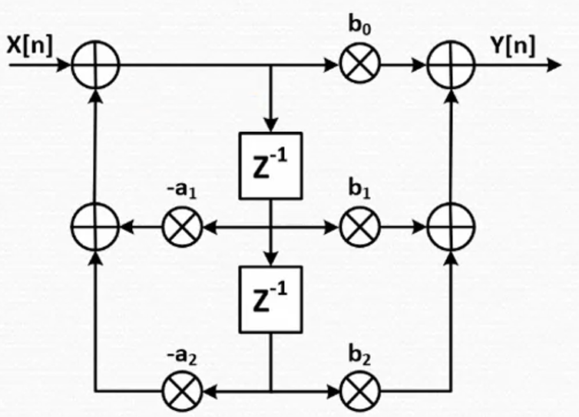

در این ساختار احتمال سرریز در ورودی Delay Line وجود دارد. چرا که حاصل جمع کننده ها ابتدا در ضریب b0 ضرب شده و سپس وارد خروجی شده اند.

### ساختار Transposed Direct Form I

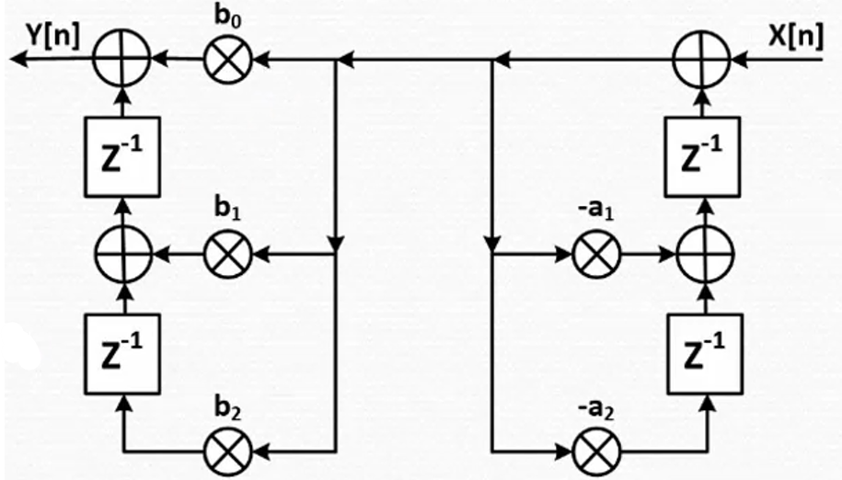

احتمال سرریز در ورودی Delay line وجود دارد.

### ساختار Transposed Direct Form II

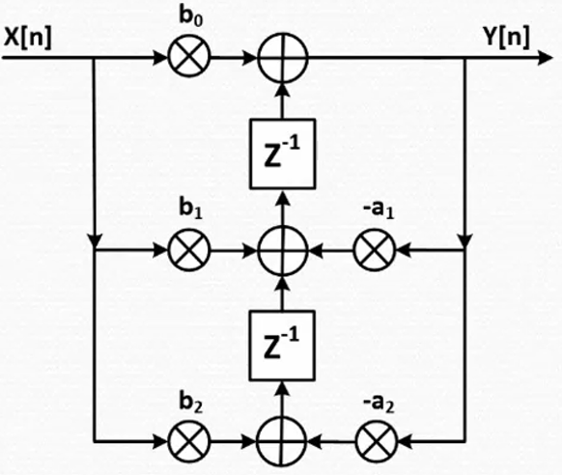

نیاز به کنترل سرریز های داخلی ندارد چرا که y[n] عبارت است از حاصل جمع 5 عدد حاصلضرب و مستقیما می توان نتیجه این حاصلضرب ها را در خروجی مشاهده کرد.

## مفهوم Delay Line

مشاهده می شود که در هر کلاک، مقدار ورودی در رجیستر بعدی قرار میگیرد و بعد از زمان مشخصی به خروجی می رسد.

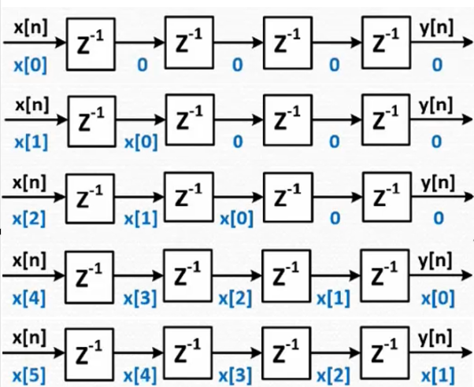

کلاک چهارم

کلاک پنجم

کلاک سوم

کلاک دوم

کلاک اول

مدار Delay Line در سخت افزار در واقع به صورت Flip Flop ها ساخته می شود:

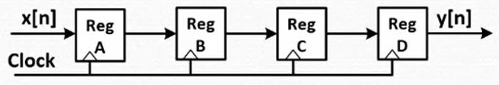

کد توصیف سخت افزار در زبان VHDL برای پیاده سازی این delay Line به شکل زیر نوشته می شود:

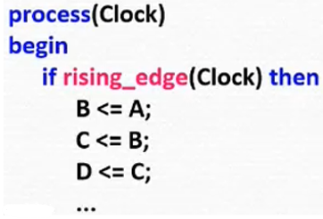

Delay Line را می توان علاوه بر رجیسترها به کمک حافظه بلوکی نیز پیاده سازی کرد.

اگر Delay Line مورد نظر جهت پیاده سازی یک Delay Line بزرگ باشد (مثلا یک تاخیر با طول 100 Clock) و به مقدار های میانی آن نیازی نداشته باشیم(فقط به مقادیر ورودی و خروجی نیاز داشته باشیم)، می توانیم از Block Memory برای ساخت Delay Line استفاده کنیم.

برای این کار یک Dual Port Ram را به شکل زیر مورد استفاده قرار می دهیم:

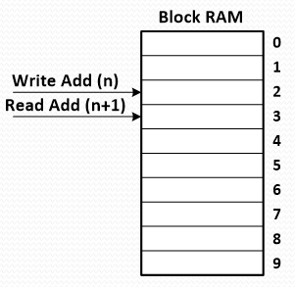

دو شمارنده را در کد خود تعریف می کنیم که همواره یکی از آنها یک واحد از دیگری بیشتر می باشد. از شمارنده کمتر برای نوشتن روی Block Ram و از شمارنده بیشتر برای خواندن از روی Block Ram استفاده می کنیم. در این صورت اگر تعداد سلول های Block Ram برابر با 100عدد باشد، همواره آنچه از Block Ram خوانده می شود دیتایی است که 100 Clock قبل روی Block Ram و در آن آدرس مورد نظر نوشته شده است.

ابزار fdatool در Matlab که جدیدا با نام Filter Designer ارائه می شود.

در ابزار Filter Designer تصویر زیر را می توان برای Low Pass Filter مشاهده کرد:

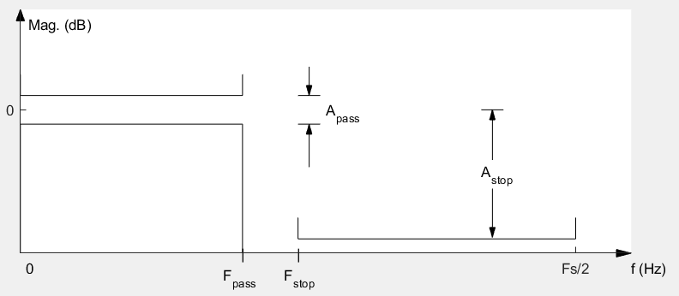

Fpass: سیگنال های با فرکانس کمتر از Fpass از فیلتر عبور می کنند. (مشخص کننده Pass Band)

Fstop: سیگنال های با فرکانس بیشتر از Fstop از فیلتر عبور نمی کنند و در واقه دامنه آنها به اندازه Astop کاهش پیدا می کند.(مشخص کننده Stop Band)

سیگنال های با فرکانس بین Fpass و Fstop از فیلتر عبور می کنند ولی دامنه آنها بسیار تضعیف می شود.

1. Fpass = passband frequency (in Hz)
2. Fstop = stopband frequency (in Hz)
3. Apass = max ripple allowed in passband (in dB)
4. Astop = min attenuation in stopband (in dB)

Apass: مقدار ریپل مجاز در ناحیه Pass Band (هر چه کمتر باشد فیلتر در ناحیه Pass Band به فیلتر ایده آل نزدیکتر می باشد)

Astop: مقدار تضعیف دامنه سیگنال در ناحیه Stop Band (هرچه بیشتر باشد فیلتر در ناحیه Stop Band به فیلتر ایده آل نزدیکتر می باشد)

بعد از تنظیم کردن موارد بالا ( که البته وظیفه ما نیست و وظیفه طراح سیستم می باشد) و کلیک بر روی Design Filter می توان پاسخ فرکانسی فیلتر ساخته شده را مشاهده کرد.

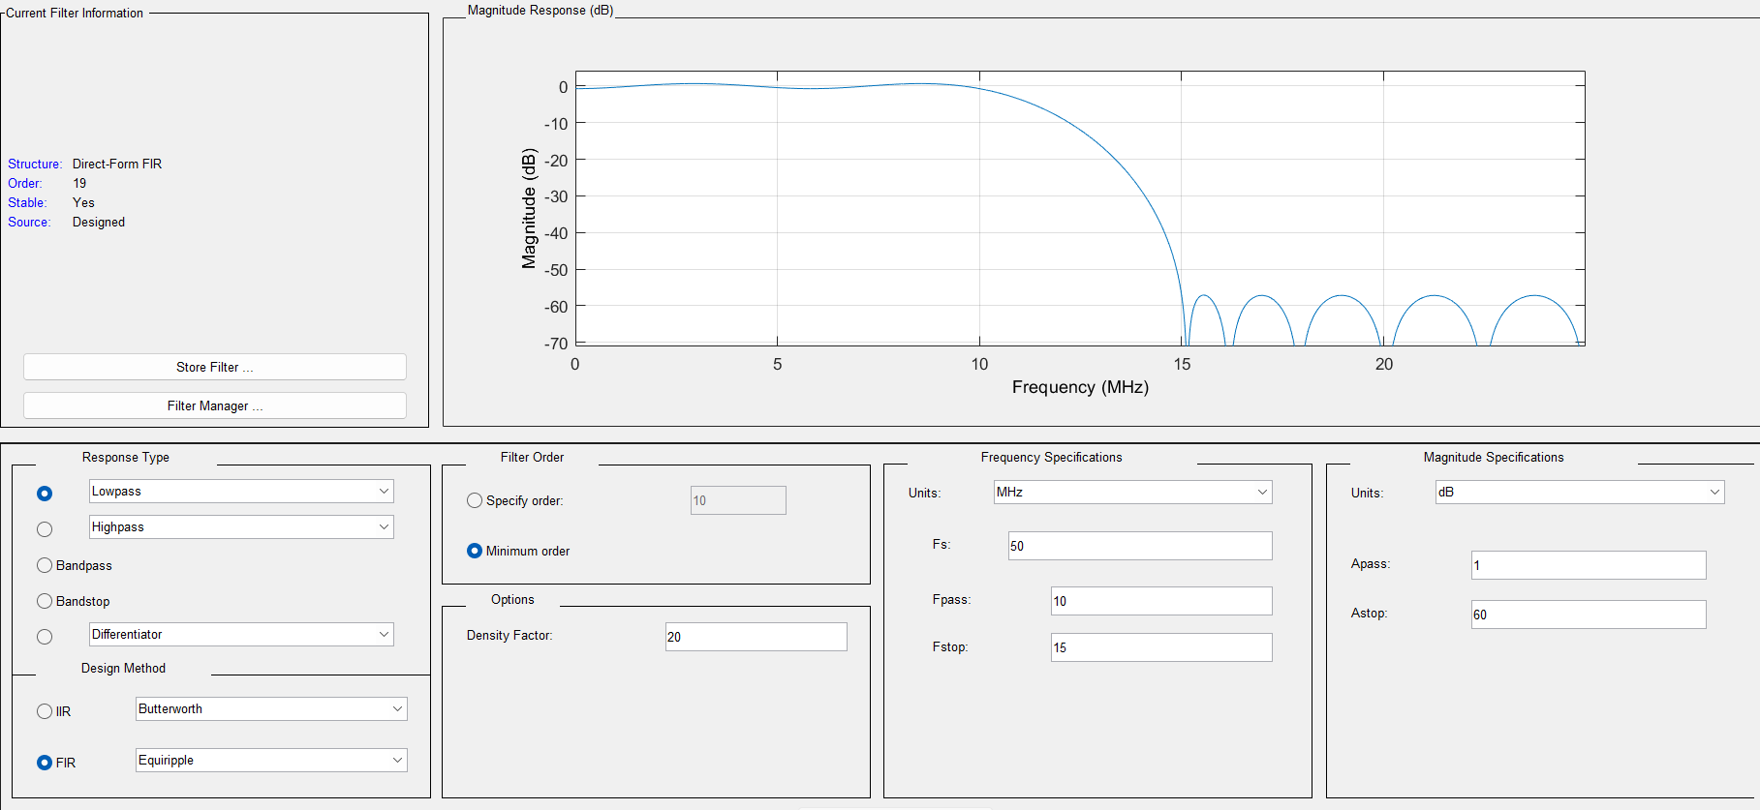

اگر به پاسخ فرکانسی فیلتر دقت کنیم می بینیم که به ازای فرکانس های بالاتر از 15Mhz تلاش کرده که کاهش دامنه سیگنال ^0db را بر آورده کند.

اگر فاصله بین Fpass و Fstop را بیشتر کنیم، فیلتر اصطلاحا ریلکس تر می شود و در نتیجه درجه آن کاهش می یابد.

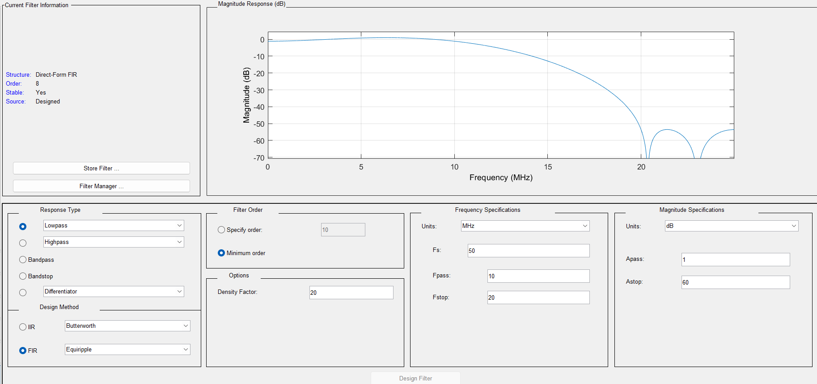

می بینیم که درجه فیلتر به 8 کاهش پیدا کرد ولی فیلتر از حالت ایده آل فاصله گرفت.

یک راه حل دیگر می تواند کاهش Astop باشد.

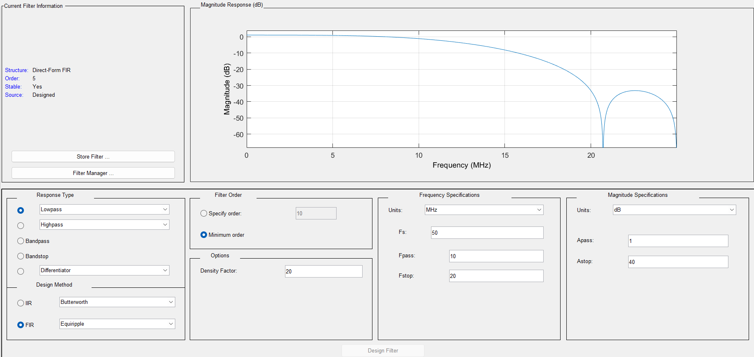

می بینیم که با تعیین Astop = 40db درجه فیلتر به 4 کاهش پیدا کرد.

در ابزار Filter Designer می توان موارد بسیاری از جمله magnitude response، phase response، Step Response، Impulse Rsponse را مشاهده کرد.

برای مشاهده بهتر پاسخ پله، در تب Step Response بر روی تصویر Right Click کرده و Analysis Parameters را انتخاب کنید و در Specify Length گزینه Specified را انتخاب کنید.

در صورت نیاز به تغییر ساختار این فیلتر FIR، مثلا تبدیل به ساختار Transposed، باید از منوی Edit گزینه Convert Structure را انتخاب کنیم.

اگر از گزینه های سمت چپ، Realize Model را انتخاب کنیم و سپس کلید Realize Model را کلیک کنیم، فیلتر طراحی شده به Simulink ما اضافه می شود، قبل از آن باید تیک گزینه Build model using basic elements را انتخاب کنیتم تا فیلتر با بلوک های اصلی جمع و ضرب ساخته شود.

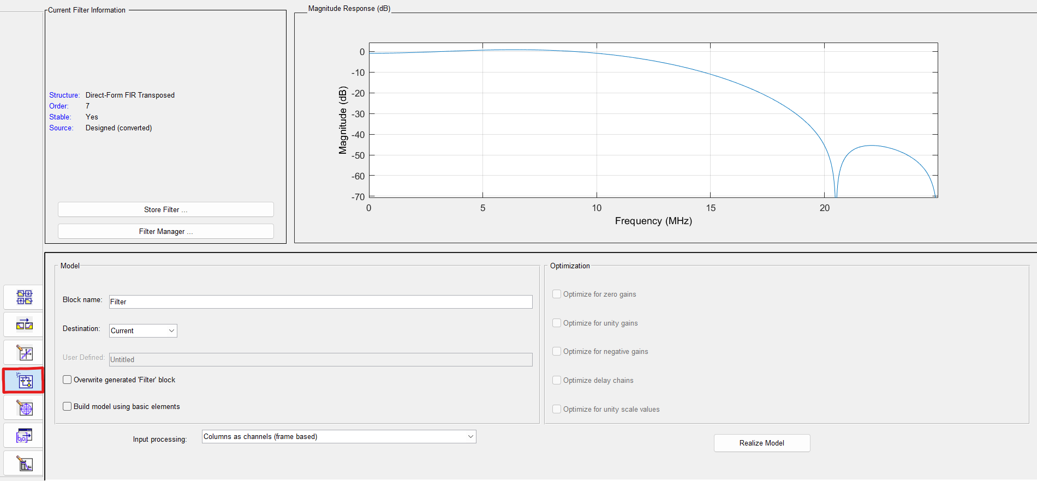

برای کوانتیزه کردن ضرایب فیلتر باید از گزینه های سمت چپ گزینه Set quantization parameters را انتخاب کنیم و گزینه Filter arithmetic را بر روی Fixed-point تنظیم کنیم.

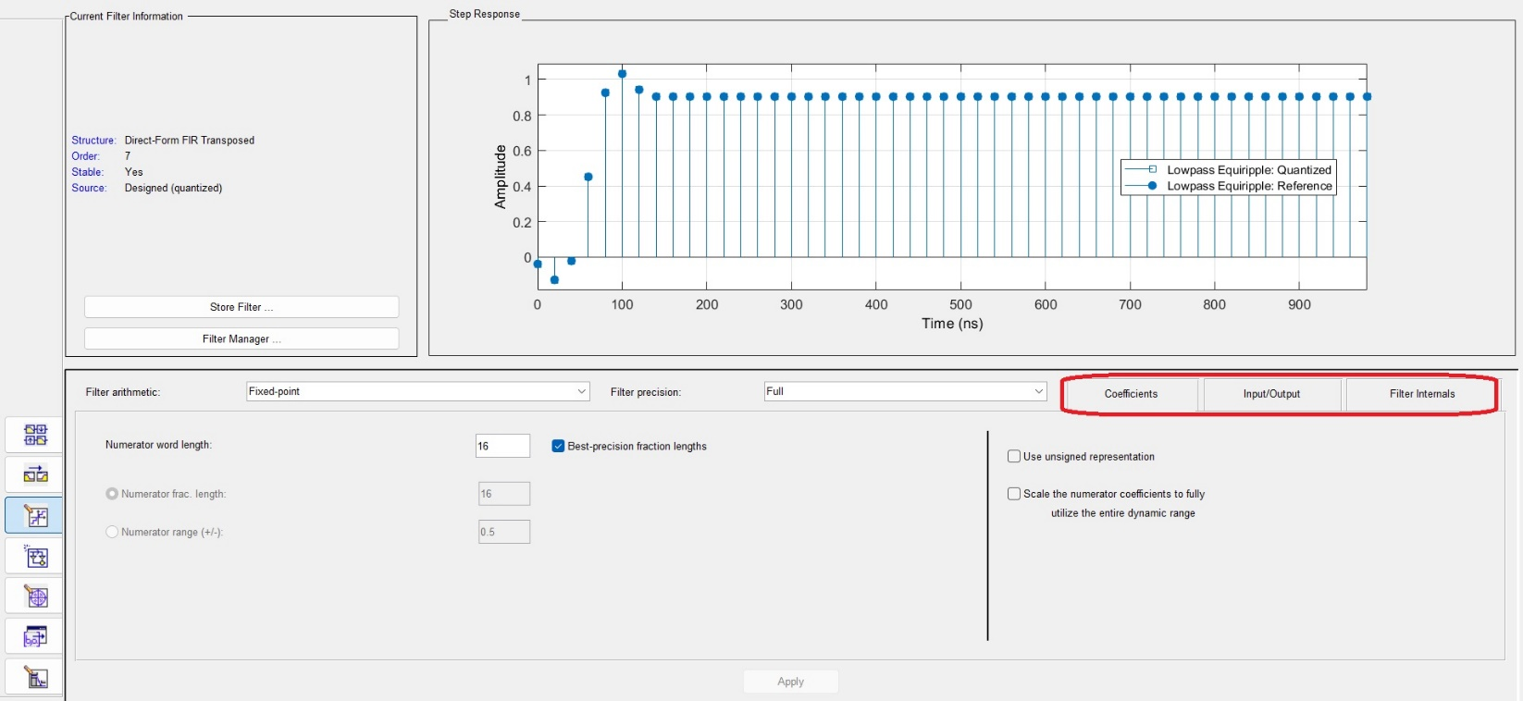

همانطور که مشاهده می شود برای کوانتیزه کردن فیلتر نیز مشابه با آنچه گفته شد، باید ورودیهای اصلی (در اینجا Input/Output)، ورودی های داخلی (در اینجا Coefficient) و عملگرهای داخلی (در اینجا Filter Internals) را کوانتیزه کنیم.

## تابع resize

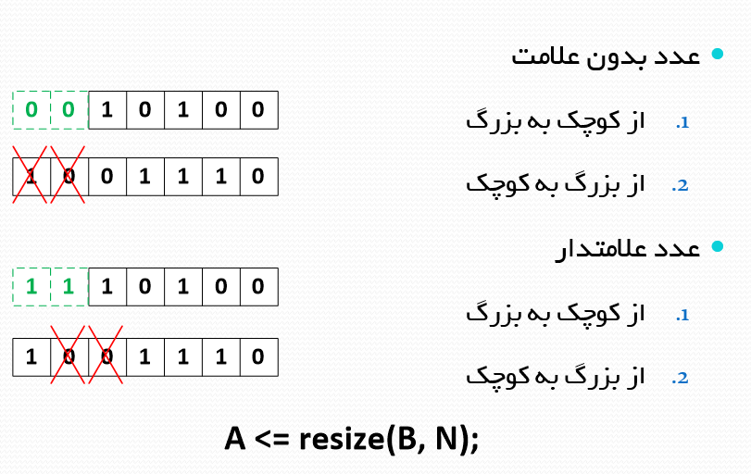

هربار که یک فایل Simulink ایجاد می کنیم، هنگام استتفاده از بلوک To Workspace جهت ارسال پارامترهای مورد نظر خود در شبیه سازی به محیط Work Space برای اینکه خروجی های مورد نظر به صورت یک Variable کلی به این محیط ارسال نشوند:

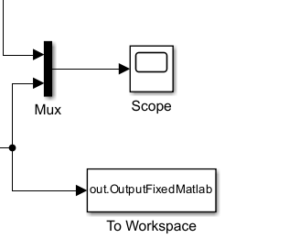

به کلمه out. قبل از نام variable مورد نظر دقت کنید.

باید در محیط Simulink و در تب Modeling، Model settings را انتخاب کنیم و سپس از لیست سمت چپ Data Import/Export را انتخاب کرده و تیک Single simulation output را برداریم.

## تکنیک های افزایش سرعت یک مدار دیجیتال

* **تغییر در الگوریتم**

توسط راح سیستم یا در تعامل با طراح سیستم این مورد انجام می شود

* **تغییر در معماری**
* **پایپ لاین**

محبوب ترین و متداول ترین روش برای افزایش سرعت مدار دیجیتال

* **موازی سازی**

استفاده از این روش باعث افزایش منابع مصرفی می شود. مثلا فرض کنیم فیلتری داریم که با کلاک 50Mhz کار می کند ولی ما نیاز داریم که از این فیلتر با سرعت 100Mhz استفاده کنیم، لذا دو عدد از این فیلتر را در طرح خود استفاده می کنیم.

* **تکنیک های کد نویسی**

استفاده از این روش نسبت به روش های بالا تاثیر بسیار کمتری بر روی سرعت مدار دارد

### تکنیک Pipeline

**Latency:** اگر یک ورودی خاص به یک سیستم را در نظر بگیریم، مدت زمانی که طول می کشد تا آن ورودی توسط سیستم پردازش شده و در خروجی تحویل داده شود برابر با Latency می باشد.

Throughput یا همان clock یا سرعت مدار: تعداد ورودی هایی که می توان در واحد زمان به یک سیستم داد و خروجی مورد نظر را تحویل گرفت.

در یک کارخانه دوچرخه سازی، یک شاسی دوچرخه بر روی تسمه نقاله که با سرعت مشخصی حرکت می کند قرار می گیرد و این تسمه نقاله در مسیر خط تولید از 4 بخش عبور می کند.

فرض کنیم که هر کدام از این بخش ها برای انجام کار مخصوص به خود به 1 ساعت زمان نیاز دارند.

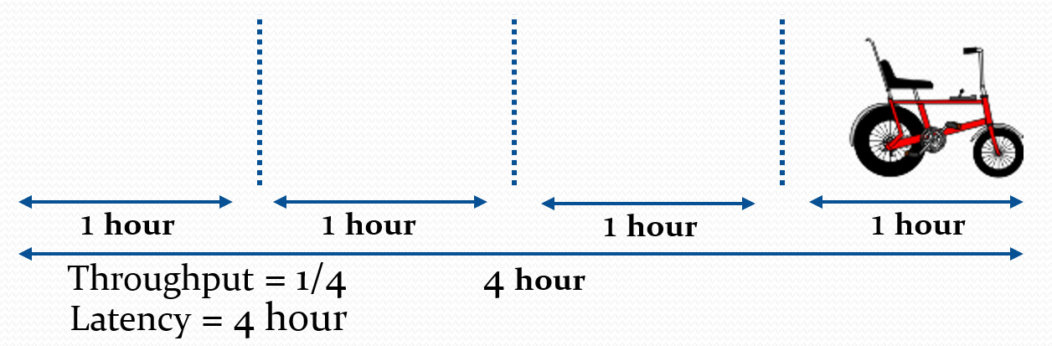

اگر تمامی این بخش ها توسط یک کارگر کنترل شوند، از زمان ورودی شاسی دوچرخه تا تبدیل آن به یک دوچرخه کامل به 4 ساعت زمان نیاز خواهد بود (Latency = 4)و طبیعتا در هر چهار ساعت یک دوچرخه ساخته می شود (Thoughput = 1/4).

این بار فرض کنیم که در هر کدام از این بخش ها 1 کارگر مستقر شده است که کنترل آن بخش را در اختیار گرفته است. در این حالت نیز از زمان ورودی شاسی دوچرخه تا تبدیل آن به یک دوچرخه کامل باز هم به 4 ساعت زمان نیاز می باشد (Latency = 4). اما در انتهای خط تولید در هر یک ساعت یک دوچرخه ساخته می شود (Thoughput= 1/4)

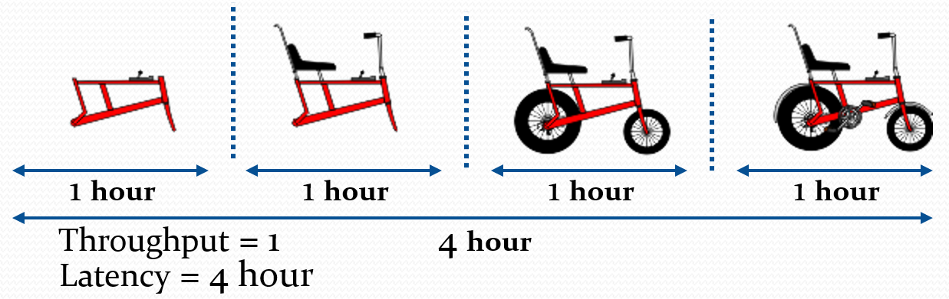

در این حالت با وجود اینکه Latency ثابت ماند ولی سرعت یا throughput چهار برابر شد.

حال فرض کنیم یکی از این بخش ها به جای 1 ساعت به 2 ساعت زمان برای انجام دادن کار خود نیاز داشته باشد یا بگوییم یکی از این کارگرها به جای 1 ساعت به دلیل نا آشنایی با بخش خود می تواند کار خود را در 2 ساعت انجام دهد. در این صورت Latency و Throughput این سیستم به چه شکل است؟

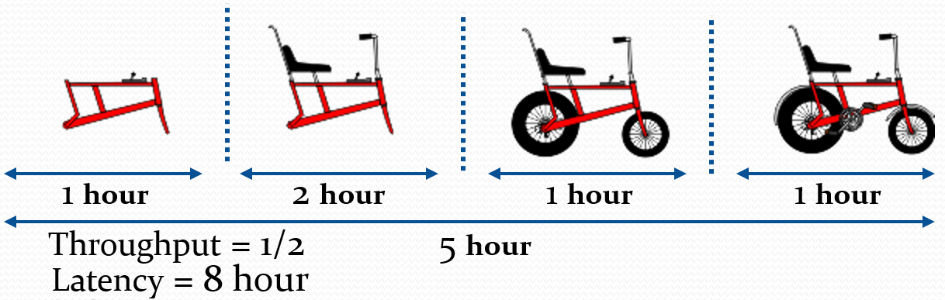

جواب Latency = 8 hour و Throughput = 1/2

اما چرا؟. این مورد می تواند کمی گمراه کننده باشد چرا که تغییر عمده ای نسبت به حالت قبل انجام نشده است! وقتی انجام یکی از این مراحل به 2 ساعت زمان نیاز دارد. جواب این است که باید سرعت حرکت تسمه نقاله به گونه ای کاهش یابد که کارگر مورد نظر بتواند در بخش خود کار مربوط به خود را به اتمام برساند. لذا در این مثال سرعت تسمه نقاله باید نصف شود. پس در انتهای خط تولید ما در هر دوساعت یک دوچرخه را تحویل می گیریم (Throughput=1/2) و در صورت قرار دادن شاسی یک دوچرخه بر روی خط تولید تا لحظه تبدیل آن به یک دوچرخه کامل 8 ساعت زمان خواهد برد و این یعنی Latency = 8 hour.

در FPGA نیز در تمام مدار پیاده شده، این بدترین مسیر است که سرعت Clock سیستم را تعیین می کند. به صورت کلی Pipeline کردن مدار قطعا باعث افزایش سرعت Clock مدار می شود ولی در مورد Latency دو حالت می تواند پیش بیاید. یا Latency تغییر نمی کند (مانند مثال دوم) یا بدتر می شود (مانند مثال سوم). و این نیز به یدترین مسیر بین دو المان در طراحی مربوط می شود.

هر مدار دیجیتالی مثلا فیلتر نمی توان بیگدار به آب زد و شروع به Pipeline کردن کرد. بلکه باید این کار ه درستی و اصولی انجام شود.

به عنوان مثال فیلتر FIR Direct Form زیر را در نظر بگیرید:

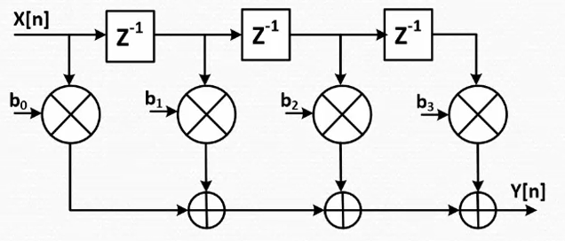

می دانیم که تابع انتقالی آن به شکل زیر است:

$$Y[n]= b0×X\left[n\right]+ b1×X\left[n-1\right]+ b2×X\left[n-2\right]+ b3×X\left[n-3\right]$$

اگر با خود بگوییم که در خروجی ضرب کننده ها یک رجیستر قرار میدهم تا عملیات ضرب و جمع را به دو عملیات تبدیل کنم چه اتفاقی رخ می دهد؟ این کار را در خروجی ضریب b2 انجام می دهیم.

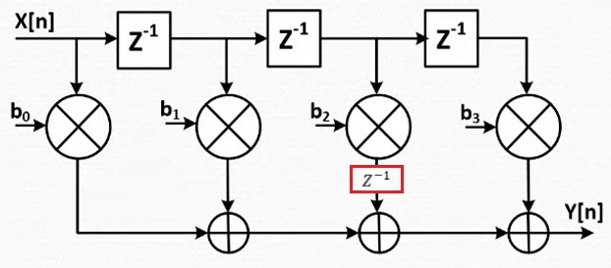

با انجام این کار تابع انتقال این فیلتر به صورت کلی تغییر می کند و دیگر این فیلتر کار نمی کند!

$$Y[n]= b0×X\left[n\right]+ b1×X\left[n-1\right]+ b2×X\left[n-3\right]+ b3×X\left[n-3\right]$$

در واقع با این کار عملا فرمول این فیلتر را تغییر داده ایم.

برای جلوگیری از پیش آمدن این خطا در هنگام Pipeline کردن، از راه حل Cutset (کات ست) استفاده می کنیم.

برای استفاده از Cutset جهت Pipeline باید دو شرط برقرار باشد:

* این Cutset باید Signal Flow Graph را به دو قسمت کاملا مجزا تبدیل کند
* تمام خطوطی از Signal Flow Graph که Cutset آنها را قطع می کند، همگی یا به Cutset وارد و یا از آن خارج شوند.

اگر دو شرط بالا برقرار باشد، در تمام محل های تقاطع Cutset و Signal Flow Graph یک بلوک Z-1 قرار دهیم، می توانیم مطمدن باشیم که فرمول فیلتر به هم نمی ریزد و Pipeline به صورت صحیح انجام شده است.

در نمودار Signal Flow Graph مربوط به فیلتر FIR Directform، Cutsetی که شرایط بالا را داشته باشد به شکل زیر خواهد بود.

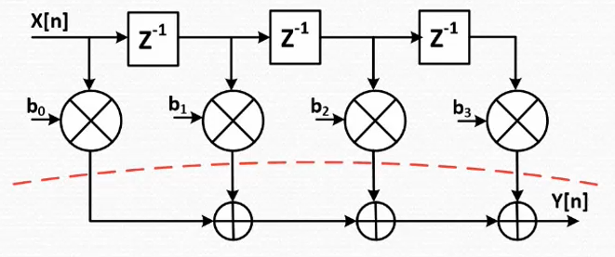

Signal Flow Graph حاصل به شکل زیر خواهد بود:

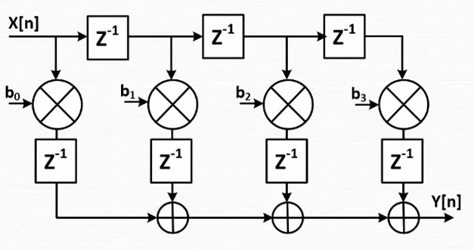

اما باز هم امکان استفاده از Pipeline در این Signal Flow Graph وجود دارد، برای این کار ابتدا تغییر زیر را اعمال می کنیم:

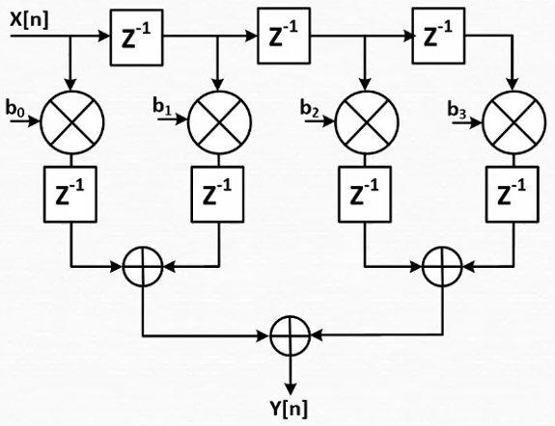

و بعد مجددا از Cutset استفاده می کنیم:

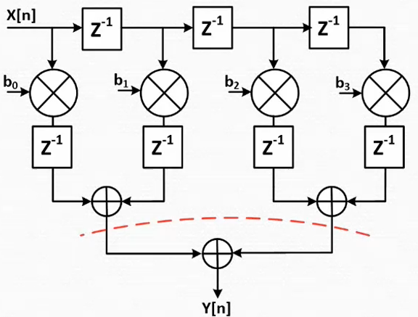

نتیجه حاصل به شکل زیر خواهد بود:

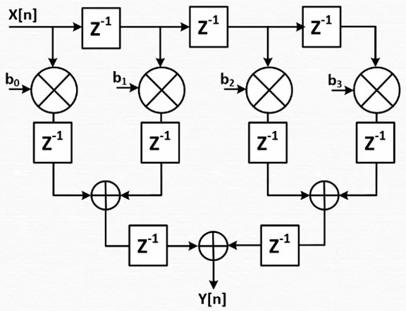

Pipeline کردن مدار تاثیری بر روی کوانتیزاسیون آن نمی گذارد، یعنی بعد از Pipeline کردن نیازی نیست دوباره به Matlab Simulink برویم و تمامی مراحل را تکرار کنیم. Pipeline کردن باعث تغییر در پیاده سازی می شود.

در Signal Flow Graph مربوط به فیلتر FIR Direct Form می توان کات ست ها را به صورت عمودی نیز انجام داد.

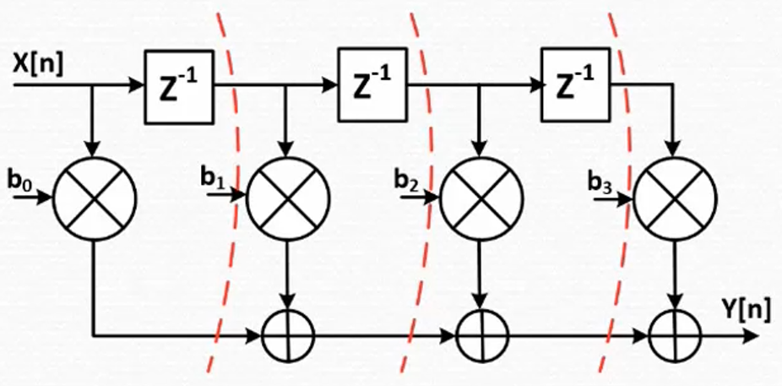

حاصل به صورت زیر خواهد بود:

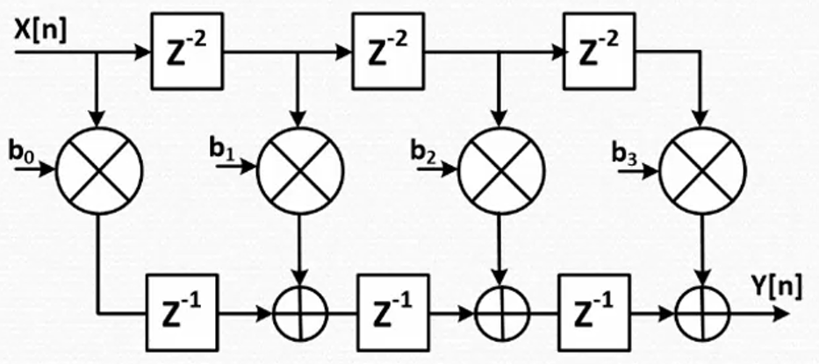

با توجه به اینکه ضرایب فیلتر مقادیری ثابت هستند استفاده از بلوک Z-1 برای آنها بی معنی می باشد.

استفاده از این ساختار یعنی Cutset های عمودی در پیاده سازی با نام Systolic Architecture شناخته می شود که سریعترین ساختار برای پیاده سازی فیلترهای FIR می باشد.

به جای کد نویسی VHDL برای فیلتر ها می توان از IP های آماده که توسط Xilinx اراده شده اند نیز استفاده کرد، در درون IP های مورد ذکر می توان ساختار Systolic را جهت پیاده سازی فیلتر انتخاب کرد.

IP مورد نظر که برای فیلتر FIR اراده شده است مورد مطالعه قرار گیرد، چرا که نکات بسیار آموزنده ای در دیتاشیت این IP ذکر شده است.

اما چرا استفاده از این روش کات ست بالاترین سرعت را نسبت به روش های قبلی داشت؟

جواب: درون FPGA منابع سخت افزاری دیجیتال مختلفی وجود دارد، مانند LUT، Flip Flop، سیم، RAM، منابع Clock، منابع IO، ضرب کننده ها و . . . . این منابع داخای سخت افزاری به طور کلی به دو بخش تقسیم می شوند:

* منابع عمومی

که شامل Lockup Table ها و FlipFlop ها می شوند وبه وسله آنها می توان هر نوع مداری را داخل FPGA پیاده سازی کرد.

* منابع اختصاصی (Dedicated)

سایر منابع موجود در FPGA (یعنی تمامی منابع به جز LUT ها و Flip Flopها) جزء این دسته می شوند. علت اینکه به آنها منابع اختصاصی یا Dedicated گفته می شود این است که فقط برای یک کار خاص برنامه ریزی شده اند، به عنوان مثال ضرب کننده می تواند ضرب انجام دهد، حافظه می تواند ذخیره کند، Shift Register می توان یک دیتا را Shift دهد و . . . .

پیاده سازان حرفه ای مدارات دیجیتال در FPGA تلاش میکنند تا بیشترین استفاده ممکن را از این منابع Dedicated انجام دهند. استفاده از ساختار Systolic برای پیاده سازی فیلتر FIR باعث می ودش که از ضرب کننده های DSP48 در داخل FPGA استفاده شود و لذا سرعت مدار بسیار بالاتر خواهد بود.

## کاهش میزان منابع مصرفی در FPGA

* روش symmetry (تقارن)

فیلتری که فاز خطی داشته باشد (فیلتر FIR) دارای یک خاصیت است و آن این است که ضرایب آن به صورت متقارن می باشند، مثلا

b0 = 0.1234

b1 = 0.5678

b2 = 0.5678

b3 = 0.1234

اگر بخواهیم از این روش در پیاده سازی یک فیلتر FIR استفاده کنیم، Signal Flow Graph فیلتر ما به شکل زیر خواهد بود:

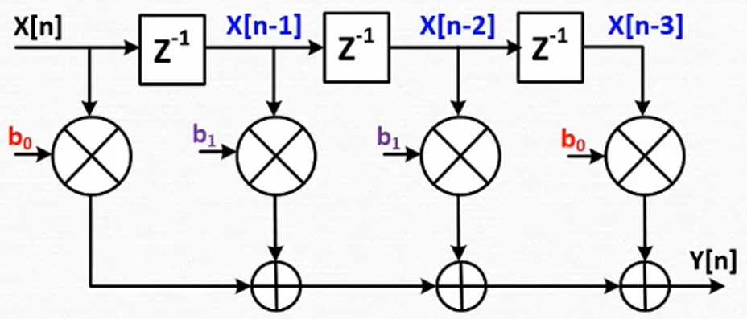

و فرمول این فیلتر نیز به شکل زیر خواهد بود:

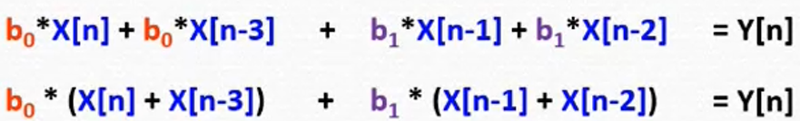

در نهایت به جای انجام 4 ضرب و 3 جمع، از 2 ضرب و 3 جمع استفاده می کنیم.

اگر بر مبنای فرمول نهایی به دست آمده بخواهیم Signal Flow Graph فیلتر را مجددا رسم کنیم به شکل زیر خواهیم رسید:

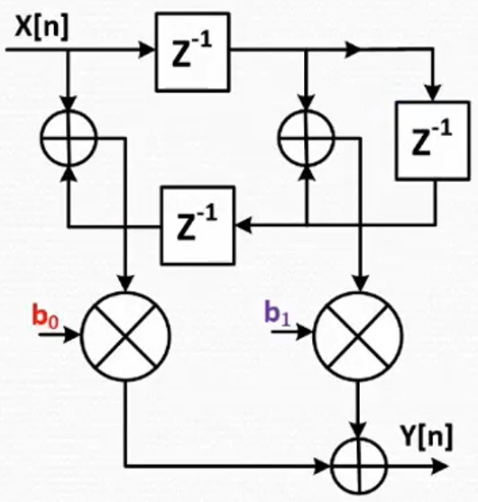

در هنگام استفاده از روش تقارن برای کاهش منابع مصرفی، برر وی کوانتیزه کردن فیلتر تاثیر می گذارد، چرا که قبلا ابتدا ضرب می کردیم وبعد جمع ولی در اینجا ابتدا جمع و سپس ضرب را انجام می دهیم.

**تمرین:**

مدولاسیون AM با فرمول (1 + 0.2cos(94hz)) × sin(430Khz) را پیاده سازی کنید:

همانطور که گفتیم به جای یک مدل ممکن است یک فرمول در اختیار ما قرار بگیرد که باید در ابتدا آن را به صورت یک مدل رسم کرده و مابقی مراحل را انجام دهیم.

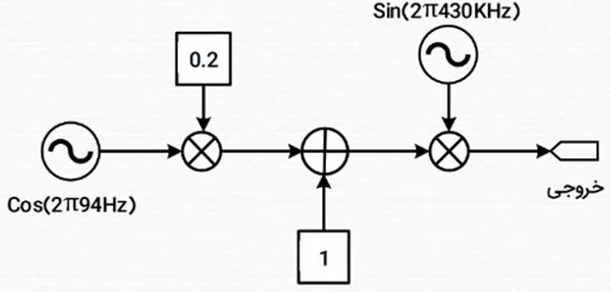

در مدولاسیون AM سیگنال پیام در واقع یک سیگنال ناشناخته است که از بیرون وارد سیستم می شود. ولی ما در این تمرین به طور خاص سیگنال پیام را برابر با سیگنال مشخص Cos(94hz) در نظر گرفته ایم و این مانند این است که ما در این تمرین اصلا ورودی اصلی نداریم.

بعد از اینکه از روش چشمی ورودی های داخلی را کوانتیزه کردیم و عرض بیت های مناسب را بدست آوردیم، از این عرض بیت ها و همچنین آنالیز s.m.n استفاده کرده و عرض بیت مناسب برای خروجی عملگرهای الگوریتم یعنی جمع کننده و ضرب کننده ها را به دست می آوریم.

آنالیز s.m.n به ضکل زیر می تواند انجام شود:

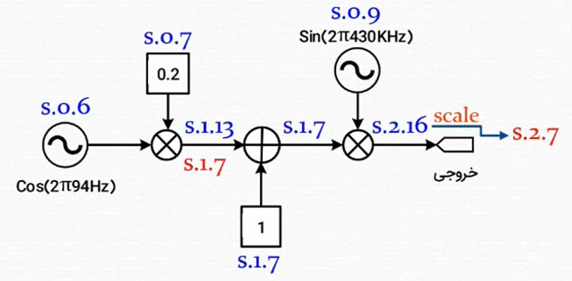

# نحوه پیاده سازی توابع مثلثاتی در FPGA

* الگوریتم CORDIC
* استفاده از DDS(Direct Digital Synthesizer)
  + DDS IP Core
  + کدنویسی (وقتی IP Core آن وجود دارد نیازی به کدنویسی نمی باشد)

از توابع مثلثاتی به دو شکل در الگوریتم های پردازش سیگنال استفاده می شود. گاهی این توابع را به صورت یک تابع استفاده می کنیم (مثلا sin(25) در کد باید در یک مقداری ضرب شود)، گاهی نیز ممکن است از این توابع مثلثاتی به عنوان یک مولد سیگنال استفاده کنیم، یعنی نیاز داشته باشیم که موج سینوسی را در درون FPGA و به صورت دیجیتالی بسازیم.

از روش CORDIC بیشتر برای پیاده سازی تابع مثلثاتی استفاده می کنیم مثلا وقتی بخواهیم مقدار Sin(46) را محاسبه کنیم. برای پیاده سازی یک مولد موج سیسنوسی در FPGA نیز می توان از الگوریتم CORDIC استفاده کرد ولی باید فاز موج سینوسی را (بر اساس شرایطی که در دیتاشیت CORDIC IP CORE گفته شده) خودمان بسازیم که کمی دردسرساز است. اما برای تولید یک مولد موج سینوسی در FPGA بهترین راه استفاده از DDS است. تنها کاری که ما باید مشخص کنیم این است که موج سینوسی ما چه فرکانسی داشته باشد و دیگر نیازی به تولید فاز این موج نمی باشد.

DDS از چه روشی برای تولید موج سینویس استفاده می کند؟

برای تولید یک مولد موج سینوسی به روش DDS در FPGA باید در مرحله اول باید به کمک نرم افزاری مانند Matlab یک Period از یک موج سیسنوسی را ایجاد کرده و تعدادی نمونه از این موج سیسنوسی را جدا کنیم و این نمونه ها را درون یک Block Ram قرار دهیم:

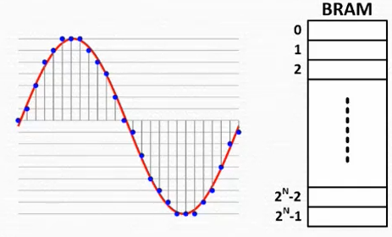

اگر در VHDL کدی بنویسیم که به کمک یک Counter به صورت مداوم این Block Ram را بخواند، خروجی خوانده شده همان موج سینوسی خواهد بود.

فرکانس موج سینوسی که به این روش تولید می شود به 3 مورد بستگی دارد:

* **فرکانس Clock خواندن از BRAM**

هر چه Clock خواندن از BRAM بیشتر باشد، فرکانس موج سینوسی بالاتر می رود. مثلا فرض کنید ما 100 نمونه از این سیگنال را در BRAM قرار داده ایم، حال اگر این 100 نمونه را با سرعت بالاتری بخوانیم قطعا فرکانس موج سینوسی حاصل نیز بیشتر خواهد شد.

* **تعداد نمونه های قرار داده شده در BRAM**

هر چه نمونه های قرار داده شده در BRAM بیشتر باشند (با یک فرکانس یکسان برای خواندن از BRAM) فرکانس موج سینوسی کاهش می یابد.

* **Step های خواندن از BRAM**

با افزایش Step های خواندن از BRAM فرکانس موج سینوسی حاصل افزایش می یابد مثلا فرض کنیم به جای خواندن تمام خانه ها، فقط خانه های مضرب 3 را بخوانیم.

فرض کنیم که تعداد 2N نمونه از یک موج سینوسی را جدا کرده و در داخل یک BRAM ریخته ایم. فرکانس خواندن از این BRAM برابر با Fclk و فرکانس موج سینوسی مورد نظر Fout باشد، Step های خواندن از این BRAM برابر با چه مقداری می باشد؟

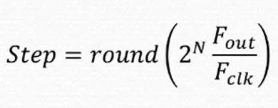

مثال:

اگرفرکانس خواندن از BRAM برابر با 100Mhz و فرکانس موج سینوسی مورد نظر برابر با 10Mhz باشد، اگر تعداد نمونه های گرفته شده از موج سینوسی برابر با 256 مورد باشد، Step خواندن از BRAM چه عددی باید باشد؟

جواب: 26

اگر تعداد نمونه های گرفته شده از موج سینوسی برابر با 65536 مورد باشد، Step خواندن از BRAM چه عددی باید باشد؟

جواب: 6554

هر چه تعداد نمونه های گرفته شده از موج سینوسی کمتر باشد، به علت تقریب بیشتر در موج سینوسی تولیدی، هارمونیک های بیشتری نیز در این موج سینوسی خواهیم داشت، همچنین تعداد فرکانس هایی که برای آنها می توان از انی نمونه ها استفاده کرد کمتر می شوند.

با توجه به اینکه از سیگنال اصلی نمونه برداری شدهاست، هر چقدر هم که تعداد این نمونه ها را زیاد کنیم، باز هم موج سینوسی با فرکانس مورد نظر ما دارای هارمونیک هایی (هر چند با دامنه های کوچک) خواهد بود چرا که موج سینوسی ساخته شده یک موج سینوسی 100% و خالص نخواهد بود. برای از بین بردن این هارمونیک ها می توان موج سینوسی تولیدی را از الگوریتم یا فیلترهای مختلفی عبور داد. این موارد نیز در DDS IP در نظر گرفته شده اند.

نکاتی از تنظیمات DDS IP CORE:

اگر Number of channel را در این IP تغییر دهیم به این معنی نیست که دو خروجی مجزا خواهیم داشت بلکه:

* در کلاک اول Sample اول از سیگنال اول
* در کلاک دوم Sample اول از سیگنال دوم
* در کلاک سوم Sample دوم از سیگنال اول
* در کلاک چهارم Sample دوم از سیگنال دوم
* .
* .
* .

را خواهیم داشت. یعنی می توان دو موج سینوسی با فرکانس های متفاوت داشت ولی این دو موج سینوسی را از روی یک پورت مشترک می توانیم از این IP تحویل بگیریم. البته اگر مشکل Resource نداشته باشیم ترجیح بر این است که برای تولید یک موج سینوسی با فرکانس متفاوت از یک DDS IP Core دیگر استفاده کینم.

اگر مولد موج سینوسی که قصد ساخت آن را داریم را در تعامل با یک طراح System بخواهیم تولید کنیم، Parameter selection را بر روی System Parameters قرار داده و SFDR موج سینوسی و همچنین رزولوشن فرکانس آن را طبق گفته طراح System وارد می کنیم، ولی اگر چنین تعاملی وجود ندارد با انتخاب گزینه Hardware Parameters مشخصات مولد موج سینوسی را مطابق با نتایج روش s.m.n وارد می کنیم:

Phase Width: تعداد نمونه های برداشته شده از موج سینوسی را مشخص می کند بدین صورت که تعداد نمونه ها برابر خواهد بود با 2Phase Width ، هر چه مقدار این پارامتر بیشتر باشد تعداد نمونه هایی که در یک پریود از موج سینوسی گرفته می شود بیشتر خواهد بود، لذا موج سینوسی تولیدی دارای هارمونیک های کمتر بوده و به فرکانس مورد نظر ما نزدیکتر است.

Output Width: برابر با کل بیت های در نظر گرفته شده برای موج سینوسی می باشد شامل علامت و اعشار

تنظیم مهم دیگر در این IP Core مشخص کردن Phase Angle Increment Value می باشد که ما نام آن را Step گذاشته بودیم. ولی ما در اینجا باید مقدار Binary آن را قرار دهیم.

در تب آخر DDS IP Core می توان مشخصات موج سینوسی ساخته شده توسط این IP Core را بر اساس تنظیماتی که ما اعمال کرده ایم مشاهده کرد.

برای کاهش تولید هارمونیک ها توسط این IP Core از قسمت Noise Shaping می توان موراد مورد نظر خود را انتخاب کرد.

برای تولید موج سینوسی با فرکانس 10Mhz، با انتخاب Phase Width=16 و Channel_Phase_Angle_Increment = 6554 = (0001100110011010)b ، موج سینوسی تولید شده فرکانسی برابر با 10.0006103515625Mhz خواهد داشت.

برای تولید موج سینوسی با فرکانس 10Mhz، با انتخاب Phase Width=8 و Channel_Phase_Angle_Increment = 26 = (00011010)b ، موج سینوسی تولید شده فرکانسی برابر با 10.15625Mhz خواهد داشت.

در صورتی که بخواهیم سیگنال ساخته شده توسط DDS را در شبیه سازی مشاهده کنیم باید مقدار خروجی این IP Core را در isim بر روی signed تنظیم کنیم.

# سه مفهوم مهم در محاسبات Fixed Point

* Resoulution: کوچکترین مقدار غیر صفر قابل نمایش

به عنوان مثال اگر سیستم ما (s.3.2) باشد، Resolution آن برابر با 0.25 خواهد بود.

* Range: تفاوت بین بزرگترین و کوچکترین مقدار قابل نمایش در یک سیستم Fixed Point.

به عنوان مثال اگر سیستم ما (s.3.2) باشد، بزرگترین عدد برابر با 7.75 و کوچکترین عدد برابر با -8 خواهد بود پس Range = 15.75 خواهد بود.

* Dynamic Range: نسبت بزرگترین قدر مطلق قابل نمایش تقسیم بر کوچکترین قدر مطلق غیر صفر قابل نمایش گفته می شود.
* مثلا اگر سیستم ما (s.2.0) باشد، Dynamic Range = 4/1 = 4
* مثلا اگر سیستم ما (3.0) باشد، Dynamic Range = 7/1 = 7

**آنالیز و پیاده سازی یک فیلتر IIR Direct FormII Transposed**

فایل های ویدئویی " آنالیز و پیاده‌سازی یک فیلتر IIR" و " نکات ویژه کدنویسی برای یک فیلتر IIR" در آموزش DSP شرکت فراد اندیش را اجرا کنید.

یک نکته خیلی مهم و جالب در Assign کردن بافر خروجی به خروجی وجود داره، چرا که اگر این قسمت رو در Process بنویسیم و می دانیم که ارجاع در Process باعث به وجود آمدن یک رجیستر می شود، این رجیستر در حلقه Feedback دوباره به فیلتر وارد شده و ساختار فیلتر و فرمول آن کاملا به هم می ریزد.

**در کاربردهای پردازش سیگنال معمولا اهمیت فرکانس کلاک قابل اعمال به سیستم بسیار بیشتر از منابع مصرفی استفاده شده در FPGA می باشد.**

**Carry و Overflow:**

Carry و Overflow چه هستند، چگونه وقوع آنها را تشخیص دهیم و چگونه باید وقوع Overflow را کنترل کنیم.

فرض کنیم بخواهیم دو عدد 4بیتی بدون علامت را با هم جمع کنیم:

می دانیم که رنج قابل نمایش توسط چهار بیت، عددی بین 0 تا 15 می باشد.

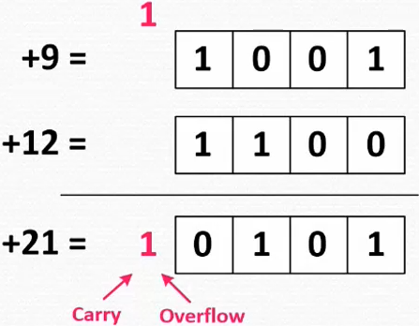

جمع دو عدد +9 و +15 برابر با +21 می شود که در رنج نمایش یک عدد 4 بیتی نمی باشد (یعنی Overflow رخ می دهد). از طرفی اگر دو مقدار را با هم جمع کنیم، در محل بیت پنجم یک ‘1’ ظاهر می شود که همان Carry می باشد. یعنی در حالت جمع دو عدد بدون علامت همواره وقوع Carry و Overflow همزمان رخ می دهد. یعنی یا Carry و Overflow داریم و یا هیچ کدام را نداریم.

این بار فرض کنیم دو عدد 4بیتی علامت دار داشته باشیم:

می دانیم که رنج عدد قابل نمایش توسط چهار بیت، مقداری بین -8 تا +7 می باشد.

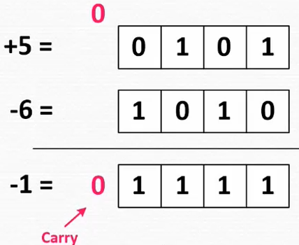

جمع دو عدد +5 و -6 برابر با -1 می شود که در رنج نمایش یک عدد 4 بیتی می باشد (یعنی Overflow نداریم). از طرفی اگر دو مقدار را با هم جمع کنیم، در محل بیت پنجم نیز هیچ ‘1’ ظاهر نشده است یعنی Carry نیز نداریم.

این بار نیز فرض کنیم دو عدد 4بیتی علامت دار داشته باشیم:

می دانیم که رنج عدد قابل نمایش توسط چهار بیت، مقداری بین -8 تا +7 می باشد.

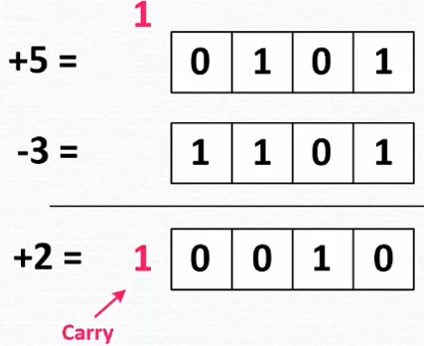

جمع دو عدد +5 و -3 برابر با +2 می شود که در رنج نمایش یک عدد 4 بیتی می باشد (یعنی Overflow نداریم). از طرفی اگر دو مقدار را با هم جمع کنیم، در محل بیت پنجم یک ‘1’ ظاهر شده است یعنی Carry داریم.

این بار نیز فرض کنیم دو عدد 4بیتی علامت دار داشته باشیم:

می دانیم که رنج عدد قابل نمایش توسط چهار بیت، مقداری بین -8 تا +7 می باشد.

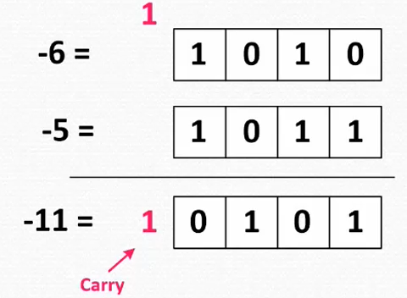

جمع دو عدد -6 و -5 برابر با -11 می شود که در رنج نمایش یک عدد 4 بیتی نمی باشد (یعنی Overflow داریم). از طرفی اگر دو مقدار را با هم جمع کنیم، در محل بیت پنجم یک ‘1’ ظاهر شده است یعنی Carry نیز داریم.

این بار نیز فرض کنیم دو عدد 4بیتی علامت دار داشته باشیم:

می دانیم که رنج عدد قابل نمایش توسط چهار بیت، مقداری بین -8 تا +7 می باشد.

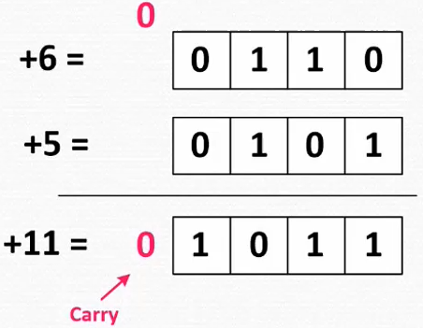

جمع دو عدد +6 و +5 برابر با +11 می شود که در رنج نمایش یک عدد 4 بیتی نمی باشد (یعنی Overflow داریم). از طرفی اگر دو مقدار را با هم جمع کنیم، در محل بیت پنجم هیچ ‘1’ ظاهر نشده است یعنی Carry نداریم.

پس می توان مشاهده کرد که حالات مختلفی وجود دارد و Carry و Overflow هیچ ربطی به یکدیگر ندارند پس:

**Carry**: اگر دو عدد n بیتی را با هم جمع کنیم، بیت n+1 برابر با Carry خواهد بود که ممکن است 0 یا 1 باشد.

**Overflow**: اگر حاصل یک عمل جمع در رنج قابل نمایش نگنجد، Overflow رخ داده است.

تعاریف بالا هم برای اعداد علامت دار و هم بدون علامت صادق است، اما نحوه محاسبه Carry و Overflow در اعداد بدون علامت و اعداد علامت دار متفاوت است.

**Carry و Overflow در اعداد بدون علامت:**

حاصل جمع دو عدد nبیتی را در رجیستر n+1 بیتی قرار می دهیم. بیت n+1 حاصل جمع (MSB)، مشخص کننده Carry و Overflow می باشد.

مثال: جمع اعداد چهار بیتی:

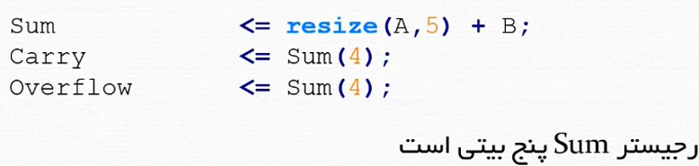

استفاده از تابع resize برای رعایت کردن قانون ارجاع جمع می باشد.

**Carry و Overflow در اعداد علامت دار:**

حاصل جمع دو عدد n بیتی را در رجیستر n+1 قرار می دهیم.

* حاصل xor دو بیت سنگینِ حاصل جمع برابر با Overflow است.
* حاصل xor بیت های سنگین ورودی ها و حاصل جمع برابر با Carry است.

مثال: جمع دو عدد 4بیتی:

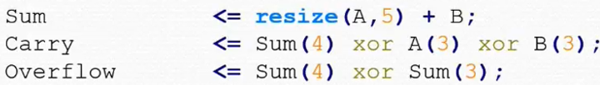

**چگونه Overflow را کنترل کنیم:**

* Wrapping

در این روش عملا هیچ کنترلی بر روی Overflow انجام نمی دهیم و اجازه می دهیم که Overflow رخ دهد. ما از این روش در جمع چند سیگنال که می دانستیم مقدار نهایی آنها در رنج ما می باشد، استفاده کردیم یعنی سرریز را کنترل نکردیم.

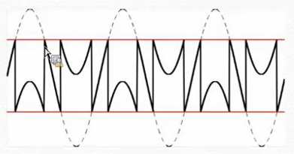

* Saturation

محدود کردن حد بالا و پایین

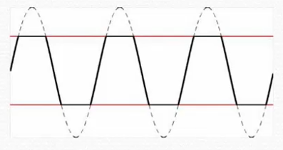

در این روش امکان از بین بردن خطا وجود ندارد ولی می توان خطا را کاهش داد.

**نحوه پیاده سازی روش Saturated در VHDL:**

فرض کنیم می خواهیم دو عدد 4 بیتی علامت دار را با هم جمع کنیم. نتیجه حاصل عددی بین -8 تا +7 می باشد.

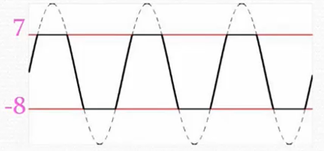

کد زیر را General است و می توان با تغییر عرض سیگنال ها را؛ آن را برای سیگنال های مختلف پیاده سازی کرد.

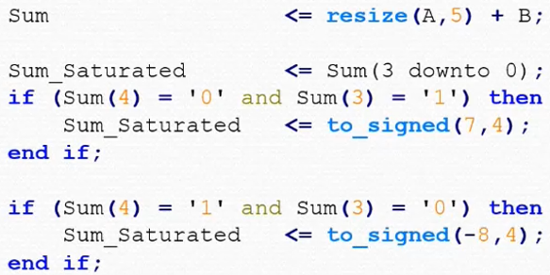

ساختار BiQuad

یکی از ساختارهای پیاده سازی فیلترهای IIR، استفاده از فیلترهای مرتبه2 (BiQuad) می باشد. در این ساختار می توان هر فیلتر IIR مرتبه n ام را به فیلترهای IIR مرتبه2 سری تبدیل کنیم.

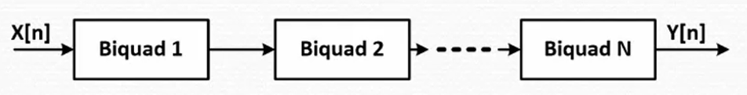

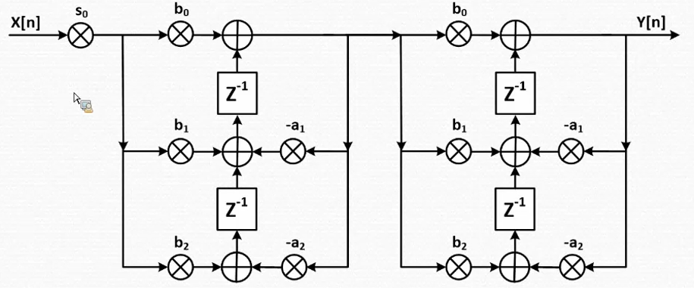

فیلتری که به این شکل پیاده سازی می شود نسبت به فیلتر اولیه حساسیت کمتری به خطای کوانتیزاسیون دارد. یعنی مثلا وقتی در نرم افزار MAtlab به صورت چشمی در حال تعیین عرض بیت های مورد نیاز جهت کوانتیزاسیون صحیح می باشیم، می توان مشاهده کرد که در صورت استفاده از ساختار BiQuad به عرض بیت های کمتری برای پیاده سازی نیاز داریم.

باید توجه داشت که در صورت تبدیل یک فیلتر IIR به فیلترهای BiQuad، ظرایب فیلترهای BiQuad با ضرایب فیلتر IIR اولیه متفاوت می باشند.



در نرم افزار Matlab حتی Structure این فیلترهای BiQuad را نیز می توان تغییر داد یعنی مثلا می توان تعیین کرد که فیلترهای BiQuad دارای ساختار مثلا DirectFormI باشند.

بعد از تبدیل یک فیلتر IIR به یک فیلتر با ساختار سری BiQuad یک ضریب در ورودی فیلتر ظاهر می شود که به آن Scale Factor یا Gain گفته می شود، مقدار این ضریب را می توان در قسمت Filter Coefficients در Filter Designer مشاهده کرد.

به همین خاطر در نرم افزار Matlab و در Filter Designer در تب Set quantization parameters یک گزینه با نام Scale Values frac length اضافه شده است که عرض بیت های این Scale Factor را نشان می دهد.

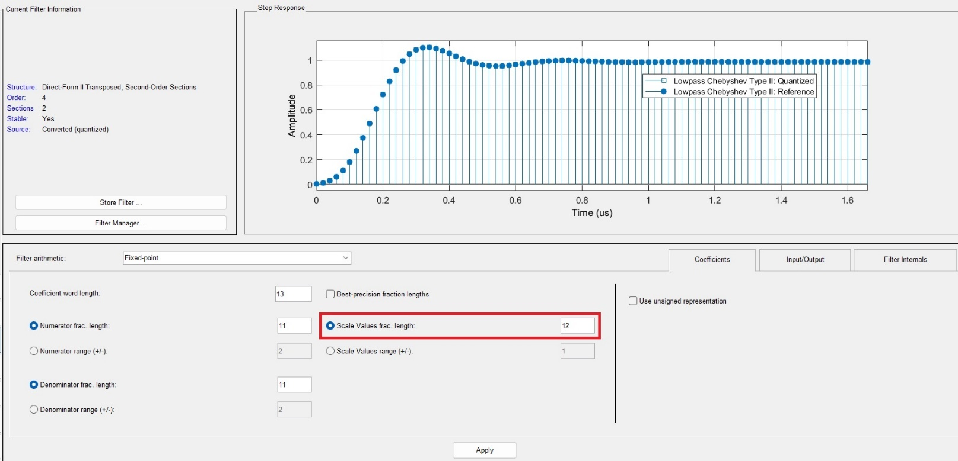

نمی توان ظرایب BiQuad ها را به صورت تکی تعیین کرد و باید ضرایب تمامی آنها به صورت همزمان مشخص شود.

**IP Core های پرکاربرد در پردازش سیگنال**

* Divider

می دانیم که به جز انجام برخی تقسیم های خاص (تقسیم بر توانی از 2) دیگر نمی توان تقسیمی را در FPGA انجام داد. برای انجام تقسیم می توانیم از IP Core با نام Divider استفاده کنیم.

* Complex Multiplier

برای ضرب اعداد مختلط می توان از اینIP استفاده کرد.

* FIR Filter

با روش هایی که یاد گرفته ایم خودمان می توانیم فیلتر FIR را در بهینه ترین حالت ممکن پیاده سازی کنیم.

* FFT

برای انجام FFT همواره از این IP استفاده می کنیم چون پیاده سازی FFT از طریق کدنویسی بسیار زمانبر است.

* DDS

برای پیاده سازی یک منبع موج سینوسی در FPGA از این IP استفاده می کنیم.

* CORDIC
  + Sin x / cos x / $\sqrt{a}$/ sinh x / $\tanh^{-1}{x}$/ $\sqrt{a^{2}+b^{2}}$

CORDIC یک الگوریتم است که می توان به کمک آن توابع زیادی را فقط با عملگرهای جمع و شیفت پیاده سازی کرد، این IP می تواند حتی عمل تقسیم را نیز انجام دهد ولی ما از Divider برای انجام تقسیم استفاده می کنیم.

یک پیاده ساز الگوریتم های پردازش سیگنال های دیجیتال در FPGA باید دو مهارت اصلی را داشته باشد:

1. نمایش و پیاده سازی محاسبات مختلف به کمک اعداد باینری در درون FPGA. یعنی ما باید بتوایم اعداد را به صورت دیجیتالی و باینری نمایش بدهیم که خود به سه بخش تقسیم می شود:
   * نمایش و پیاده سازی محاسبات علامت دار
   * نمایش و پیاده سازی محاسبات اعشاری
   * نمایش و پیاده سازی اعداد مختلط (که در ادامه در مورد نحوه پیاده سازی آنها صحبت می کنیم)
2. پیاده سازی عملیات جبری مهم و اصلی و همچنین توابع خاص

خوشبختانه برای پیاده سازی عملیات جمع و ضرب در FPGA می توان از عملگرهای + برای جمع و * برای ضرب استفاده کرد. نکته ای که باید در نظر گرفت این است که به صورت پیش فرض و در صورت استفاده نکردن از قیود، عملیات جمع توسط LUT ها و عملیات ضرب توسط بلوک های DSP48 انجام می شود.

برای انجام تقسیم می توان از عملگر / استفاده کرد ولی این مقسوم علیه فقط می تواند توانی از عدد 2 باشد، به عنوان مثال:

A <= B / 256;

انجام این تقسیم به کمک Shift دادن انجام می شود.

برای مابقی تقسیم های مورد نیاز باید از IP Core هایی مثل Divider استفاده کنیم

برای پیاده سازی توابع خاص مورد نیاز مانند (Sin x / cos x / $\sqrt{a}$/ sinh x / $\tanh^{-1}{x}$/ $\sqrt{a^{2}+b^{2}}$) عملگری وجود ندارد و باید برای آنها مدار طراحی کرد. از طریق بسز تیلور می توان این توابع راب ه جمع و ضرب تبدیل و سپس پیاده سازی کرد (بسط تیلور مجموعه ای از جملات است که اگر با هم جمع شوند معادل آن تابع خاص می شوند). مشکل استفاده از بسط تیلور این است که تعداد جملاتی که در این روش باید با هم جمع کنیم خیلی زیاد است و ما مجبوریم آن را فقط با جمع کردن جملات اولیه تقریب بزنیم که باعث ایجاد خطای بزرگی می شود. این جملات نیز از جمع و ضرب تقسیم شده اند که این خود نیز باعث مصرف منابع موجود در FPGA می شود. به این دو دلیل از بسط تیلور استفاده نمی کنیم و به جای آن از الگوریتم CORDIC استفاده می کنیم که هم سرعت بالایی دارد و هم مصرف منابع بسیار کم.

استفاده از Type Conversion

**به این نکته توجه شود که وقتی یک سیگنال را تعریف میکنیم، دیگر به هیچ عنوان Type آن سیگنال تغییر نمی کند. استفاده از Type Conversion فقط در لحظه Assignment تفسیری که از آن سیگنال می شود را تغییر می دهد و هیچ تاثیری بر روی محتوای سیگنال ندارد.**

فرض کنیم 3 سیگنال به شکل زیر تعریف کرده ایم.

**signal** C **:** signed **(**9 **downto** 0**);**

**signal** A **:** signed **(**5 **downto** 0**);**

**signal** B **:** unsigned **(**3 **downto** 0**);**

می خواهیم محاسبه زیر را انجام دهیم:

C <= A * B;

با توجه به اینکه تعداد بیت های سمت چپ با مجموع بیت های سمت راست برابر است لذا طبق قانون ارجاع جمع مشکلی در این زمینه وجود ندارد ولی چون Type سیگنال های سمت راست با سیگنال سمت چپ برابر نیست (Type سیگنال B از نوع unsigned می باشد) لذا Synthesizer از کد خطا می گیرد. برای حل این مشکل باید Type سیگنال B را به Unsigned تغییر دهیم.

C **<=** A **\*** signed**(**B**);**

اگر A=-10 و B=9 باشد، انتظار ما این است که نتیجه این حاصلضرب برابر با -90 شود، اما نتیجه برابر با 70 می شود. علت این است که وقتی از signed(B) استفاده می کنیم تفسیری که Synthesizer از این عدد دارد عوض می شود:



لذا برای حل این مشکل باید به روش زیر عمل کنیم:

C **<=** A **\*** signed**(**'0' **&** B**);**



بعد از این کار چون تعداد مجموع بیت های سمت راست عملگر * از تعداد بیت های سمت چپ آن بیشتر است باید تعداد بیت های سیگنال C را یک واحد افزایش دهیم.

**signal** C **:** signed **(**10 **downto** 0**);**

**signal** A **:** signed **(**5 **downto** 0**);**

**signal** B **:** unsigned **(**3 **downto** 0**);**

**تابع abs**

اگر از کتابخانه NUMERIC_STD در کد خود استفاده کنیم (که این کار را همیشه می کنیم)، می توانیم از یک تابع با نام abs( ) که در این کتابخانه تعریف شده است، استفاده کنیم.

اما در استفاده از این تابع باید به چند نکته توجه کرد:

* آرگومان ورودی این تابع باید از نوع signed باشد
* خروجی این تابع نیز مقداری از نوع signed می باشد و نه unsigned

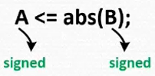

پس باید توجه داشت که اگر بخواهیم مقدار خروجی این تابع را به یک سیگنال از نوع unsigned، Assign کنیم باید Type Conversion نیز انجام دهیم:

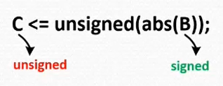

تابع abs( ) دقیقا برعکس آنچه در مورد Type Conversion گفتیم، محتوای سیگنال را تغییر می دهد، به عنوان مثال اگر :

**signal** C **:** unsigned **(**7 **downto** 0**);**

**signal** A **:** signed **(**7 **downto** 0**);**

**signal** B **:** signed **(**7 **downto** 0**)** **:=** **to_signed(-**8 **,** 8**);**

A **<=** abs**(**B**);**

C **<=** unsigned**(**abs**(**B**));**

نتیجه سیگنالهای A و B و C به شکل زیر خواهد بود:

A = ”08” = “0000_1000”

C = ”08” = “0000_1000”

B = “F8” = “1111_1000”

**پیاده سازی اعداد مختلط در FPGA:**

همانطور که قبل تر نیز گفته شد، یکی از مهارت هایی که یک پیاده ساز الگوریتم های پردازش سیگنال های دیجیتال در FPGA باید داشته باشد، نمایش و پیاده سازی محاسبات مختلف به کمک اعداد باینری در درون FPGA می باشد. یعنی ما باید بتوایم اعداد را به صورت دیجیتالی و باینری نمایش بدهیم که خود به سه بخش تقسیم می شود:

* + نمایش و پیاده سازی محاسبات علامت دار
  + نمایش و پیاده سازی محاسبات اعشاری
  + نمایش و پیاده سازی اعداد مختلط

علت اهمیت کار با اعداد مختلز این است که در بحث پردازش سیگنال های دیجیتال، بسیاری از الگوریتم هایی که با آنها کار میکنیم، الگوریتم هایی هستند که بر روی اعداد مختلط کار می کنند که معروف ترین آنها FFT است. حتی اگر اعدادی که به FFT می دهیم اعداد حقیقی باشند اما محاسبات داخلی FFT و حتی خروجی های آن اعداد مختلف هستند.

ما در زبان VHDL یک Type برای اعداد مختلط نداریم. اما ایده ای که وجود دارد به این صورت است که: می دانیم یک عدد مختلط از یک بخش حقیقی (Real) و یک بخش موهومی (Imaginary) تشکیل شده است.

$$X= x_{r}+jx_{i}$$

لذا از دو سیگنال برای تعریف یک عدد موهومی استفاده می کنیم، یکی برای بخش حقیقی و دیگری برای بخش موهومی.

فرض کنیم بخواهیم ضرب دو عدد مختلط زیر را پیاده سازی کنیم:

$$X= x_{r}+jx_{i}$$

$$Y= y_{r}+jy_{i}$$

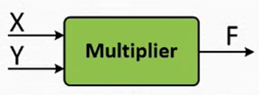

بعد از انجام محاسبات بر روی کاغذ نتیجه این حاصلضرب به شکل زیر خواهد بود:

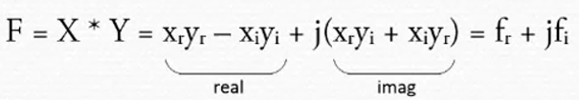

در پیاده سازی این حاصلضرب ما چهار عدد سیگنال ورودی داریم و دو عدد سیگنال خروجی.

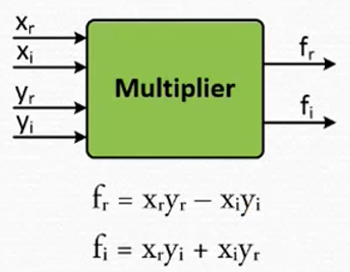

**مثال بسیار بسیار مهم:**

**پیاده سازی الگوریتم Correlation در حوزه فرکانس:**

**کانولوشن**: کانولوشن یک مفهوم مهم در پردازش سیگنال است که به تحلیل و تغییر سیگنال‌ها کمک می‌کند. دو نوع اصلی کانولوشن شامل گسسته و پیوسته می‌شود. کانولوشن گسسته برای سیگنال‌های گسسته زمانی و کانولوشن پیوسته برای سیگنال‌های پیوسته زمانی کاربرد دارند.

در کانولوشن گسسته، هر نقطه از یک سیگنال گسسته با نقطه متناظر در سیگنال دیگر، ابتدا ضرب و سپس نتایج ضرب‌ها جمع می‌شوند. این عمل بر روی تمام نقاط سیگنال انجام می‌گیرد و نتیجه نهایی به عنوان سیگنال خروجی حاصل می‌شود. این روش در پردازش سیگنال‌های دیجیتال، فیلترینگ و تصویرپردازی کاربردهای گسترده‌ای دارد. در کانولوشن پیوسته، مفهوم مشابهی برای سیگنال‌های پیوسته زمانی وجود دارد. این نوع کانولوشن در حوزه‌های مختلف از جمله پردازش صوت، اطلاعات زمان-فرکانس و حل معادلات دیفرانسیل مورد استفاده قرار می‌گیرد.

برای محاسبه کانولوشن باید یکی از سیگنال ها ابتدا قرینه شود و سپس از مقابل سیگنال دیگر عبور داده شود.



کرولیشن، همان کانولوشن می باشد یعنی دو سیگنال از مقابل یکدیگر عبور داده شده و در هم ضرب می شوند با این تفاوت که دیگر هیچ کدام از آنها قرینه نمی شوند. اگر این دو سیگنال متفاوت باشند به آن Cross correlation و اگر یکی باشند به آن Auto Correlataion گفته می شود. پس می توان گفت Auto Correlation همان Cross Correlationی است که هر دو سیگنال آن یکی باشند.

دو معیار Cross Correlataion و Convolution از لحاظ ریاضیاتی خیلی شبیه به هم هستند. تنها تفاوت جزئی که بین دو سیگنال وجود دارد چرخش 180 درجه‌ای یکی از سیگنالها در کانولوشن هست. در شکل زیر Convolution و Cross Correlataion بین دو سیگنال یک بعدی نمایش داده شده است. همانطور که میبینم در Convolution قبل از ضرب دو سیگنال، اول روی یکی از سیگنالها چرخش 180 درجه ای اتفاق می افتد، بعدش ضرب بین دو سیگنال انجام می شود. ولی در Cross Correlataion چنین چرخشی انجام نمی‌شود.

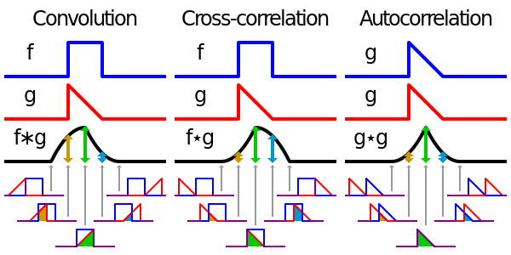

Convolution و Cross Correlataion از لحاظ ریاضیاتی بسیار به یکدیگر شبیه می باشند. اگر بخواهیم یک تعریف کلی در مورد هر کدام از آنها بگوییم این است که:

**Convolution اثر یک سیگنال در سیگنال دیگر را بررسی می‌کند در حالی که Cross Correlation میزان شباهت بین دو سیگنال را بررسی می‌کند.**

نحوه محاسبه cross-correlation

فرض کنید که تصویر دو بعدی زیر (سمت چپ) را دارید و میخواهید Cross Correlataion آن را با فیلتر (سمت راست) بدست بیاورید.

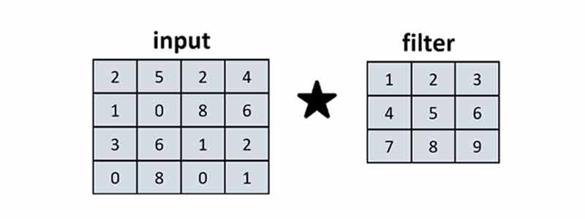

برای محاسبه cross correlation بین تصویر و فیلتر لازم است که حاصلضرب فیلتر و تکه‌های مختلف تصویر محاسبه شود. به عبارتی لازم است که یک تصویر جدید به اندازه تصویر ورودی ساخته شود که مقدار هرکدام از پیکسلهای تصویر جدید برابر باشد با مجموعه حاصل ضرب نظیر به نظیر عناصر فیلتر و پیکسل های همسایگی هر پیکسل در تصویر اصلی.

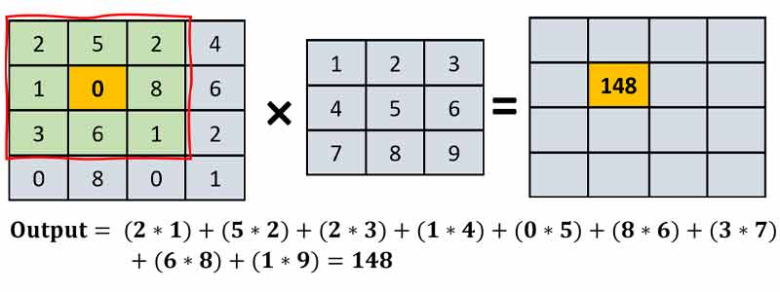

* به ازای هرپیکسل همسایگی آن در تصویر اصلی مشخص می‌شود
* سپس ضرب نظیر به نظیر عناصر اون پنجره با فیلتر محاسبه می‌شود
* حاصل جمع همه مقادیر محاسبه شده و در آدرس مورد نظر در تصویر خروجی قرار می‌گیرید

همانطور که می‌بینید برای پیکسلهای کناری تصویر ورودی نمی‌توان ضرب رو انجام داد. چرا که همسایگی ندارند و عمل ضرب نظیر به نظیر امکان پذیر نیست.

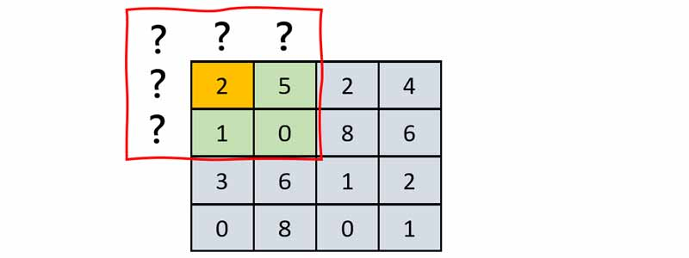

برای حل این مسئله از padding  استفاده می شود. به این ترتیب که به تعداد مورد نیاز، سطر و ستون ساختگی به تصویر اضافه می شود تا برای پیکسلهای کناری هم بشه پنجره گذاری کرد و فیلتر را اعمال کرد. از اونجا که اندازه فیلتر 3*3 هست، در این تصویر لازمه یک سطر/ستون برای ابتدای تصویر و یک سطر و ستون برای انتهای تصویر اضافه کرد.

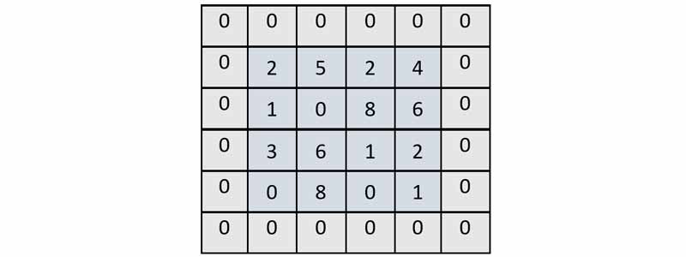

حال این پنجره گذاری را میتوان روی تک تک پیکسلها در نظر گرفت و همسایگی 3*3 هر پیکسل را مشخص کرد و مجموع حاصل ضرب نظیر به نظیر آن با فیلتر را محاسبه کرد و مقدار حاصل را در آدرس متناظر در تصویر خروجی قرار داد. با این کار تصویر زیر حاصل می شود.

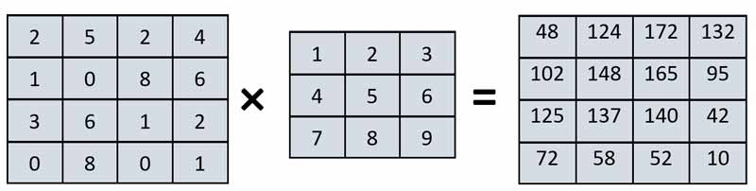

**نحوه محاسبه convolution**

عمل کانولوشن همانند cross correlation انجام میشود، یعنی ضرب نظیر به نظیر همسایگی هر پیکسل با فیلتر انجام شده و حاصل آن در آدرس متناظر در تصویر خروجی قرار میگیرد. فقط باید توجه داشت که در کانولوشن در ابتدا فیلتر به صورت سطری ستونی چرخش 180 درجه ای می‌کند و بعدش روی تصویر اعمال می‌شود

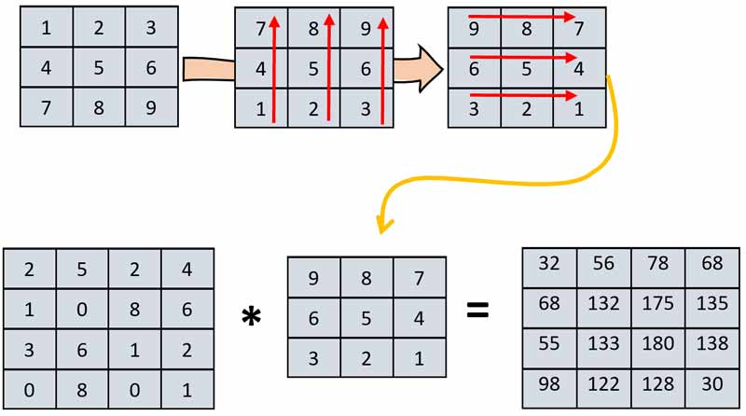

**کاربرد convolution**

همانطور که در ابتدا بیان کردیم، از کانولوشن برای بررسی اثر یک سیگنال روی سیگنال دیگر استفاده می کنند. در تصویر زیر اثر فیلتر مکانی لاپلاسین روی تصویر ورودی نشان داده شده است. بسته به اینکه نوع فیلتر چی باشد، تاثیر متفاوتی روی تصویر خواهد گذاشت.

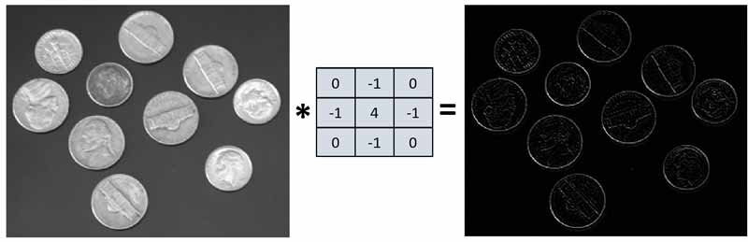

**کاربرد cross correlation**

از cross correlation برای محاسبه میزان شباهت بین دو سیگنال استفاده می شود. در زیر شباهت یک تکه با بخشهای مختلف تصویر نمایش داده شده است. همانطور که می بینیم، در جاهایی که شباهت زیاد بوده است، مقدار همبستگی زیاد بوده و در نتیجه در تصویر خروجی اون نواحی دامنه بیشتری دارند و روشنتر نمایش داده شده اند. از این خاصیت میتوان در تشخیص اشیاء استفاده کرد.

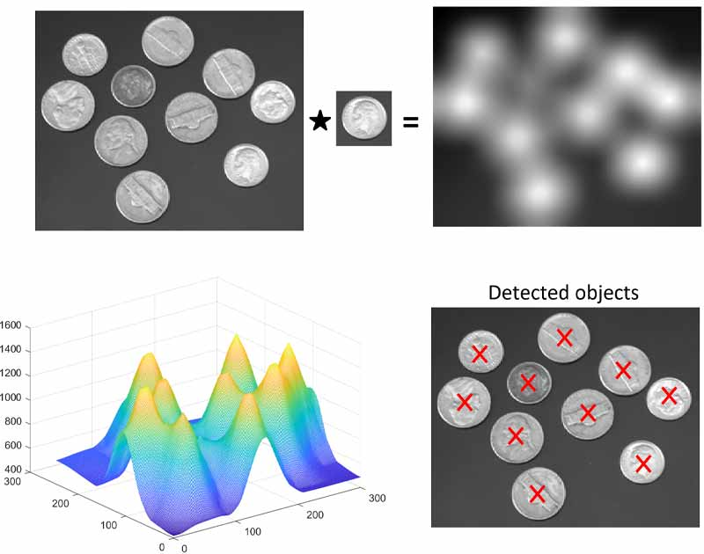

کاربرد در مخابرات:

فرض کنیم بخواهیم توسط یک رادار فاصله یک هدف از خود را مشخص کنیم. برای این کار باید یک سیگنال توسط رادار ارسال شود، سیگنال به هدف برخورد کرده و برگردد، این سیگنال بازگشتی توسط رادار دریافت شود. با توجه به سرعت نور و زمان بین ارسال و دریافت سیگنال، می توان فاصله هدف را تا رادار مشخص کرد.

اما سوال اینجاست که در میان تمامی امواج الکترومغناطیسی که توسط رادار دریافت می شوند، از کجا باید سیگنال بازگشتی مورد نظر خود را تشخیص دهیم چرا که سیگنال دریافتی قطعا نسبت به سیگنال ارسالی تغییرات زیادی کرده است مثلا تضعیف شده است، نویز زیادی بر روی آن سوار شده است و . . .

برای این منظور می توان از Cross Correlation استفاده کرد. به این صورت که ابتدا یک نمونه Template از سیگنال ارسالی را در نظر گرفته و آن را با تمامی سیگنال های ورودی به رادار Cross Correlation می کنیم. در شکل موج خروجی و در یک نقطه خاص مقدار Cross Correlation یک مقدار ماکزیمم خواهد داشت و این دقیقا همان نقطه ای است که سیگنال ارسال شده توسط رادار مجددا توسط رادار دریافت شده است.

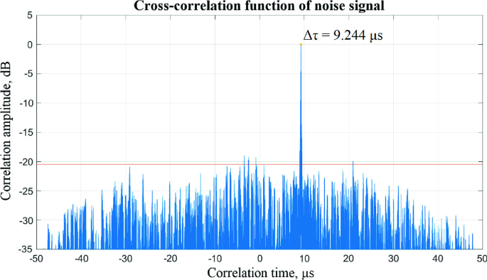

در عمل این کار پیچیدگی های زیادی دارد و به این آسانی نیست.

تحقق فیزیکی Cross Correlation در دیجیتال دقیقا همان فیلتر FIR می باشد.

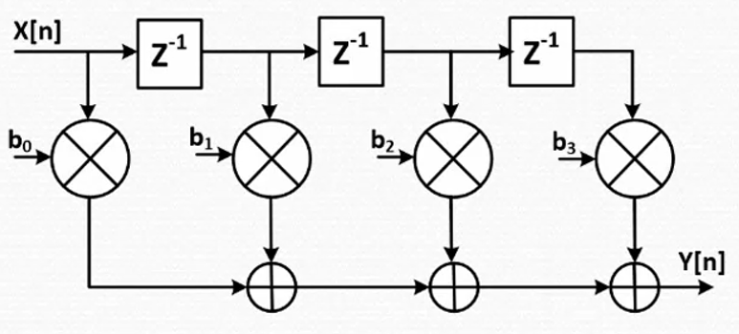

مثلا در این مثال خاص، سیگنال ورودی به رادار از طریق x[n] وارد فیلتر می شود، ضرایب b نیز نقش سیگنال Template را دارند. مثلا اگر سیگنال Template یک موج مربعی باشد که به اندازه دو واحد زمانی (Clock) یا دو Sample مقدار آن ‘1’ باشد، باید ضرایب b به شکل زیر تنظیم شوند:

* b0 = ‘0’
* b1 = ‘1’
* b2 = ‘1’
* b3 = ‘0’

در هر واحد زمانی آنچه در خروجی وجود دارد درواقع یک sample از Cross Correlation سیگنال Template و موج ورودی به رادار می باشد.

این نوع پیاده سازی Cross Correlation توسط فیلتر FIR، پیاده سازی Correlation در حوزه زمان می باشد. اگر نیاز باشد تعداد نمونه های سیگنال Template خیلی بیشتر از 4 تایی که در این مثال دیدیم باشد (که در عمل نیز خیلی بیشتر است)، نیاز است که فیلتر FIR ما خیلی بزرگ باشد و در نتیجه منابع بسیاری در FPGA صرف پیاده سازی این فیلتر می شود. لذا به جای پیاده سازی Convolution یا Correlation در حوزه زمان بهتر است آنها را در حوزه فرکانس و از طریق FFT و IFFT پیاده سازی کرد. اگر سیگنال های ما تعداد نقاط کمی داشته باشند بهتر است از فیلتر FIR در حوزه زمان به جای FFT در حوزه فرکانس استفاده کرد.

برای پیاده سازی Convolution و Cross Correlation در حوزه فرکانس باید به شکل زیر عمل کنیم:

* برای محاسبه Convolution دو سیگنال در حوزه زمان، می توان آن دو سیگنال را به حوزه فرکانس برد (از آنها FFT گرفت) و آنها را در هم ضرب کرد و نتیجه را به حوزه زمان برگرداند (از حاصل IFFT گرفت(.



* برای محاسبه Cross Convolution دو سیگنال در حوزه زمان، می توان آن دو سیگنال را به حوزه فرکانس برد (از آنها FFT گرفت)، یکی از آنها را Conjugate کرد (قسمت موهومی را قرینه کرد)، سپس آنها را در هم ضرب کرد و نتیجه حاصلضرب را به حوزه زمان برگرداند (از حاصل IFFT گرفت(.

